

INFORME

*INTÉRPRETE DARALIUS*

Integrantes:

* Sebastian Hurtado
* Dharma Herrera
* Alicia Muñoz

Docente: Mariluz Rodriguez

Asignatura: Portafolio de título

Sigla: PTY4614

Sección: 001D

Índice

1. Abstract 3

2. Descripción breve del proyecto APT 4

3. Justificando su relevancia. 4

4. Relación del proyecto APT con las competencias del perfil de egreso. 5

5. Relación del proyecto APT con tus intereses profesionales. 6

6. Argumento sobre la factibilidad del proyecto dentro de la asignatura. 7

7. Objetivos 8

8. Propuesta de metodología 9

9. Plan de trabajo 12

10.Determinación de evidencias y su justificación. 18

11. Carta Gantt 22

12. Requerimientos funcionales 24

13. Requerimientos no funcionales 25

14. Tecnologías a utilizar 27

15. Definición de Epicas 27

16. Historias de usuarios 28

17. Casos de uso 31

18. Sprint Backlog 32

19. Diseño del diagrama de flujo 35

20. Diseño del diagrama relacional 36

21. Diseño de la arquitectura 38

22. Diseño de Wireframe 38

23. Identificación de riesgos 41

24. Diagrama RBS 42

25. identificación de riesgos, fuente y tipo 43

26. Plan de mitigación para los riesgos 48

27. Desarrollo UI versión 1.0 52

28. Creación de Repertorio de la sección de abecedario con blender 53

29. Desarrollo de chatbot 54

30. Desarrollo de la versión 2 UI 55

31. Casos de prueba 56

32. Evidencias de la realización de los casos de prueba 66

33.Conclusiones 68

34.Reflexión (en inglés.) 68

35. Bibliografía 68

# Abstract

El presente proyecto consiste en el desarrollo de una aplicación móvil interactiva que interprete texto en Lengua de Señas Chilena (LSCH), con el objetivo de reducir la brecha de comunicación entre las comunidades oyente y sorda en el entorno estudiantil de la sede San Joaquín de DuocUC. La aplicación incluirá funcionalidades como la interpretación de texto a LSCH, con un repertorio de señales para abecedario, palabras y frases comunes. El proyecto responde a la necesidad detectada en la institución, donde la falta de intérpretes ha dificultado la enseñanza a estudiantes sordos, proponiendo una solución tecnológica inclusiva.

El desarrollo de la aplicación se llevará a cabo utilizando la metodología Scrum, permitiendo un enfoque ágil y flexible, con sprints de 1 a 2 semanas y revisiones periódicas para asegurar el cumplimiento de los objetivos. Se espera que este proyecto no solo facilite la comunicación y el aprendizaje en el contexto educativo, sino que también sirva como una herramienta para mejorar la inclusión social y educativa de personas sordas. A futuro, se planea la integración de minijuegos educativos y la personalización de avatares, expandiendo las funcionalidades y el alcance de la aplicación.

The present project consists of the development of an interactive mobile application that interprets text in Chilean Sign Language (LSCH), with the objective of reducing the communication gap between the hearing and deaf communities in the student environment of the San Joaquín headquarters of DuocUC . The application will include functionalities such as text interpretation into LSCH, with a repertoire of signals for the alphabet, common words and phrases. The project responds to the need detected in the institution, where the lack of interpreters has made teaching to deaf students difficult, proposing an inclusive technological solution.

The development of the application will be carried out using the Scrum methodology, allowing an agile and flexible approach, with 1 to 2 week sprints and periodic reviews to ensure compliance with the objectives. It is expected that this project will not only facilitate communication and learning in the educational context, but also serve as a tool to improve the social and educational inclusion of deaf people. In the future, the integration of educational mini-games and the customization of avatars are planned, expanding the functionalities and scope of the application.

# Descripción breve del proyecto APT

El proyecto consiste en el desarrollo de una aplicación interactiva de Lengua de Señas Chilenas (LSCH) destinada a facilitar la comunicación y aprendizaje de esta lengua en el ámbito educativo. La aplicación permitirá a los usuarios tener una cuenta, ingresar texto en español y recibir su interpretación en LSCH, además de ofrecer un repertorio exhaustivo de señas, incluyendo el abecedario, palabras y frases comunes. También incluirá minijuegos educativos para reforzar el aprendizaje de manera lúdica, un asistente virtual para responder consultas relacionadas a la LSCH y del proyecto como tal, un acceso para la sitio web de la plataforma en donde explica de qué se trata la plataforma móvil, su desarrollo y autores, por último ofrecerá una sección de estadísticas en la cual el usuario podrá ver su avance, cuáles señas ha practicado más y cuáles menos.

# Justificando su relevancia.

La inclusión de personas sordas en entornos educativos en Chile es de vital importancia, especialmente dado el reconocimiento tardío de la Lengua de Señas Chilena (LSCh) como una lengua oficial. Aunque existen registros de la LSCh desde el siglo XVII, no fue hasta el año 2021 que se logró su reconocimiento legal a través de la Ley 21.303. Este avance fue crucial para la comunidad sorda, ya que representó el reconocimiento de su identidad y su historia como un colectivo humano inscrito en la narrativa nacional. Este reconocimiento, sin embargo, ha puesto en evidencia la carencia de herramientas y recursos que promuevan su uso en la educación y la vida diaria.

En Chile, la Encuesta de Discapacidad de Dependencia (Endide) 2022 reveló que el 17,6% de la población adulta presenta algún grado de discapacidad, incluyendo aproximadamente 800 mil personas sordas, según la Asociación de Sordos de Chile (ASOCH). A pesar de estos números significativos, en el 80% de los establecimientos escolares, los estudiantes sordos se encuentran privados de su lengua natural, la LSCh, ya que no cuentan con pares, profesores o educadores sordos, ni con intérpretes de lengua de señas. Esta situación crea una barrera significativa para su aprendizaje y participación plena en el ámbito educativo.

La creación de esta aplicación es crucial para mejorar la inclusión de personas sordas en entornos educativos, donde la falta de intérpretes de LSCH representa una barrera significativa para su aprendizaje. La aplicación no solo proporciona una herramienta accesible para el aprendizaje de LSCH, sino que también fomenta la interacción y comprensión entre personas oyentes y sordas, contribuyendo a cerrar la brecha de comunicación existente. Además, como escalabilidad el incorporar minijuegos, se busca hacer el proceso de aprendizaje más atractivo y efectivo, lo que puede tener un impacto positivo en la retención del conocimiento y en la motivación de los usuarios.

En el desarrollo del proyecto Daralius, es importante considerar las comparaciones con sistemas similares como **SignAll** en Estados Unidos y **Hand Talk** en Brasil. SignAll utiliza tecnología de inteligencia artificial para traducir ASL en texto, mientras que Hand Talk emplea un avatar 3D para traducir texto y voz a Libras, la lengua de señas brasileña. Estas tecnologías destacan por su enfoque en la inclusión, proporcionando oportunidades para que Daralius incorpore innovaciones como la integración de IA y avatares interactivos, con el objetivo de mejorar la experiencia de los usuarios en Chile y ofrecer soluciones más completas en la traducción de LSCh.

Al comparar el proyecto Daralius con otros sistemas, es relevante mencionar **Lense**, un intérprete de señas portátil creado en Chile, que comenzó como un proyecto en la Universidad Católica de Valparaíso. Lense utiliza una cámara para capturar la lengua de señas y traducirla a texto, con el objetivo de interpretar lo que dice la persona sorda. Sin embargo, Lense se enfoca únicamente en la captura y traducción de señas, sin proporcionar una solución para que los oyentes se comuniquen de manera fluida con personas sordas.

# Relación del proyecto APT con las competencias del perfil de egreso.

El proyecto APT “Intérprete Daralius” está fuertemente vinculado con las competencias del perfil de egreso de la carrera de Ingeniería en Informática. Este proyecto no solo representa un desafío técnico en la creación de una aplicación interactiva para la interpretación de la lengua de señas chilena (LSCH), sino que también demanda un manejo integral de diversas competencias clave que forman parte de la formación profesional, en el desarrollo de este proyecto se aplicarán competencias de gran importancia que permitirán abordar los desafíos del proyecto de manera integral y efectiva. A continuación, se detalla cómo las competencias adquiridas se reflejan en el proyecto:

* **Diseña y aplica pruebas de validación tanto de los productos como de los procesos utilizando buenas prácticas definidas por la industria:**
  + Durante el desarrollo de "Intérprete Daralius", se diseñarán y aplicarán rigurosas pruebas de validación para asegurar la funcionalidad y calidad de la aplicación. Estas pruebas incluyen la verificación de la correcta interpretación de texto a LSCH. La aplicación de buenas prácticas en las pruebas garantiza que el producto final cumpla con los estándares de la industria.
* **Desarrolla mejoras al producto en base al resultado de las pruebas**:
  + A partir de los resultados obtenidos en las pruebas de validación, se implementarán mejoras al software, optimizando su desempeño y corrigiendo errores detectados. Este proceso iterativo de mejora continua es crucial para asegurar que la aplicación cumpla con los altos estándares de calidad y funcionalidad requeridos.
* **Planifica y controla proyectos informáticos, ofreciendo alternativas para la toma de decisiones de acuerdo a los requerimientos de la organización**:
  + La planificación y control del proyecto "Intérprete Daralius" es fundamental para gestionar los recursos, plazos y alcance del proyecto. Se tomarán decisiones basadas en un análisis detallado de los requerimientos del proyecto, asegurando que todas las fases de desarrollo se alineen con los objetivos planteados. La implementación de la metodología Scrum brindará una gestión ágil y efectiva del proyecto.
* **Diseña e implementa modelos de datos para soportar los requerimientos de la organización de acuerdo a un diseño definido y escalable en el tiempo**:
  + Se diseñará e implementará un modelo de datos para gestionar la información relacionada con la actividad de cada usuario en la aplicación. La base de datos almacenará datos personales de los usuarios, como nombre, correo electrónico, RUT y empresa asociada. Además, recopilará información sobre las señas más utilizadas y almacenará las conversaciones que los usuarios tengan con GPT en la app, configurado para responder dudas sobre el uso de la aplicación y el lenguaje de señas chileno. En el futuro, el modelo será escalable para registrar el desempeño de los usuarios en los minijuegos, permitiendo un seguimiento de su progreso en el aprendizaje de la lengua de señas.
* **Construye, integra e implanta una solución de software utilizando técnicas que permitan sistematizar el proceso de desarrollo y mantenimiento, asegurando el logro de los objetivos**:
  + La construcción, integración e implantación del software será llevada a cabo utilizando técnicas que garantizan un desarrollo sistemático y mantenible. Esto incluye la modularización del código, la integración continua y el uso de herramientas de gestión de versiones. Estas prácticas aseguran que el software sea robusto, fácil de mantener y que cumpla con los objetivos del proyecto.
* **Construir el modelo arquitectónico de una solución sistémica que soporte los procesos de negocio de acuerdo con los requerimientos de la organización y estándares industriales**:
  + El modelo arquitectónico de "Intérprete Daralius" será construido para soportar los procesos de interpretación de texto a LSCH, asegurando que la arquitectura sea robusta, escalable y esté alineada con los estándares de la industria. Este modelo arquitectónico permitirá que la solución se adapte a futuros requerimientos y expansiones, garantizando la sostenibilidad del proyecto a largo plazo.
* **Capacidad para generar ideas, soluciones o procesos innovadores que respondan a oportunidades, necesidades y demandas productivas o sociales, en colaboración con otros y asumiendo riesgos calculados:**
  + El proyecto es, en sí mismo, una respuesta innovadora a la necesidad de inclusión comunicacional entre comunidades oyente y sorda. El equipo ha colaborado estrechamente para generar soluciones que no sólo resuelvan un problema técnico, sino que también tengan un impacto social significativo, asumiendo los riesgos necesarios para llevar adelante una idea innovadora.

# Relación del proyecto APT con tus intereses profesionales.

Nuestros intereses personales se centran en el desarrollo de soluciones tecnológicas que impacten positivamente en la sociedad. Alicia se enfoca en crear software que aborde problemas cotidianos y laborales, buscando mejorar sus habilidades en un entorno profesional, como lo demuestra su trabajo en el proyecto Daralius, Dharma está motivada por el uso de la tecnología para cerrar brechas en educación e inclusión social, con su proyecto APT, una aplicación para la interpretación de lengua de señas chilenas, que busca reducir la barrera de comunicación entre comunidades sordas y oyentes. Sebastián se especializa en el desarrollo front-end, centrado en crear interfaces intuitivas y accesibles, y tiene interés en la incorporación de análisis de datos para optimizar la experiencia del usuario y mejorar la eficacia de métodos de enseñanza en aplicaciones como APT.

# Argumento sobre la factibilidad del proyecto dentro de la asignatura.

Para justificar la factibilidad del proyecto se dividirá en los puntos más importantes a tener en cuenta:

1. **Duración del semestre**: El proyecto se enmarca dentro del semestre académico, lo que nos da un plazo definido para su ejecución. Con una buena planificación y gestión del tiempo, es posible desarrollar las fases principales del proyecto dentro de este periodo. Al distribuir las tareas de manera eficiente, es factible cumplir con los plazos establecidos.
2. **Horas asignadas a la asignatura**: El tiempo asignado en la asignatura no es tan extenso como nos gustaría, pero si se utiliza adecuadamente, permitirá avanzar de manera significativa en el desarrollo del proyecto ya que se utilizará principalmente para responder nuestras dudas con nuestro profesor. Es esencial coordinar las horas de trabajo individual con las sesiones colaborativas del equipo para maximizar la productividad, sin embargo esto no será un problema ya que se tiene un ambiente de trabajo estable y un equipo proactivo.
3. **Materiales requeridos**:El desarrollo del proyecto requiere software especializado como Blender para la creación de animaciones, Unity para el desarrollo de la aplicación y Visual Studio Code para editar y crear scripts en C# necesarios en el proceso de implementación. Actualmente, se utiliza Firebase para el almacenamiento, con la posibilidad de cambiar a Supabase o MySQL en el futuro si los costos se vuelven una limitación. Herramientas adicionales como DeepSpeech y Kaldi se considerarán más adelante para la conversión de voz a texto y otras funciones futuras. Además, se cuenta con hardware básico, como computadoras con la capacidad suficiente para manejar las tareas de animación y desarrollo. Todos estos recursos son accesibles, y muchos son gratuitos o de código abierto.
4. **Factores externos que facilitan su desarrollo**:
   1. Acceso a recursos digitales: La disponibilidad de tutoriales, documentación y foros en línea sobre herramientas como Blender, DeepSpeech y Unity facilita el aprendizaje y la resolución de problemas técnicos.
   2. Soporte institucional: El respaldo de la institución educativa, que incluye el acceso a laboratorios y guía de docentes, también facilita el desarrollo del proyecto.
   3. Colaboración en equipo: El trabajo en equipo y la posibilidad de recibir retroalimentación constante de los profesores y compañeros contribuyen a mejorar la calidad del proyecto. La comunicación efectiva dentro del equipo es crucial.

5. **Factores externos que dificultan su desarrollo y maneras en que podrías solucionarlos**:

1. Disponibilidad de tiempo: Aunque el semestre proporciona un marco temporal, la carga personal de los integrantes del equipo como por ejemplo la práctica profesional podría limitar el tiempo disponible para dedicar al proyecto. Para mitigar este riesgo, es importante establecer un calendario claro y realista, priorizando tareas clave y ajustando los recursos según las necesidades del proyecto.
2. Dificultades técnicas: El manejo de herramientas como Blender, DeepSpeech, y Unity puede presentar una curva de aprendizaje. Para superarlo, se puede buscar apoyo en la comunidad en línea, y considerar la integración de Godot si se presentan limitaciones con Unity.
3. Problemas de coordinación en el equipo: La falta de respuesta o coordinación entre los miembros del equipo puede ralentizar el progreso. Para solucionarlo, se puede utilizar herramientas de gestión de proyectos que permitan mantener un seguimiento de las tareas y asegurar la comunicación constante

# Objetivos

El proyecto "Intérprete Daralius" se centra en la creación de una herramienta tecnológica inclusiva que aborda la brecha de comunicación existente entre la comunidad oyente y la comunidad sorda en entornos educativos. Este objetivo responde a la necesidad urgente de promover la inclusión social y educativa mediante el uso de la tecnología.

**Objetivo general**: Desarrollar una herramienta tecnológica inclusiva que reduzca la brecha de comunicación en entornos educativos y promueva la inclusión social y educativa en la lengua de señas chilena (LSCH).

**Objetivos específicos**:

1. **Desarrollar un registro y un inicio de sesión:** El desarrollo de esta sección es para que el usuario tenga una experiencia más personalizada en la plataforma.
2. **Desarrollar la funcionalidad del abecedario en LSCh**: Implementar una sección donde los usuarios puedan seleccionar letras del alfabeto y ver su interpretación a través de animaciones en LSCh.
3. **Crear un catálogo de palabras comunes**: Diseñar una lista de palabras frecuentes que los usuarios puedan consultar, recibiendo su interpretación en LSCh mediante animaciones 3D.
4. **Implementar la sección de frases comunes**: Proporcionar un repertorio de frases básicas y cotidianas, permitiendo la visualización de sus interpretaciones en LSCh a través de un avatar.
5. **Construir un repertorio de señales en LSCh**: Crear y organizar un catálogo de señales en LSCH que incluya el abecedario, palabras y frases comunes. Este contenido será cuidadosamente documentado y validado por expertos en la lengua de señas chilena para garantizar su precisión y relevancia en el contexto educativo.
6. **Implementar un chatbot o asistente virtual:** Esta implementación ayudará al usuario si tiene dudas dentro de la aplicación y sobre la LSCH.
7. **Implementar una sección de estadísticas :** El desarrollo de esta sección ayudará al usuario a ver cuales señas ha estudiado con mayor frecuencia y cuáles menos.
8. **Realizar pruebas de usuario y ajustar la funcionalidad**: Evaluar y optimizar la efectividad y usabilidad de la aplicación mediante pruebas con usuarios, asegurando que sea adecuada y funcional en entornos educativos. Este objetivo es crucial para identificar posibles mejoras y garantizar que la aplicación sea realmente útil para sus usuarios finales.
9. **Asegurar la escalabilidad del proyecto**: Plantear la incorporación futura de funcionalidades como entrada de texto y audio, personalización de avatares y minijuegos, para garantizar que la solución sea escalable.

**Objetivos futuros:**

1. **Traducción por entrada de texto y audio**: Se proyecta la integración de un sistema que permita a los usuarios ingresar texto y audio en español para su conversión en LSCh. La entrada de texto se procesará de manera instantánea para su interpretación en señas, mientras que el sistema de entrada de audio utilizará tecnología de reconocimiento de voz (como **DeepSpeech**) para transcribir el audio a texto, que luego será interpretado en LSCh. Esto mejorará significativamente la accesibilidad de la aplicación y expandirá sus posibilidades de uso.
2. **Desarrollo de avatares y personalización:** Con miras a la escalabilidad de la aplicación, se planea implementar una funcionalidad que permita a los usuarios crear y personalizar avatares. Esta característica ofrecerá una experiencia más inmersiva y personalizada, permitiendo a cada usuario reflejar su identidad dentro de la aplicación. Desarrollo de avatares y personalización: Como punto de escalabilidad se desea implementar esta funcionalidad que permita al usuario tener
3. **Desarrollo de minijuegos:** La incorporación de minijuegos en la plataforma permitirá a los usuarios aplicar y reforzar de manera interactiva los conocimientos adquiridos en la aplicación. Estos juegos educativos están diseñados para hacer el aprendizaje de la lengua de señas chilena más dinámico y entretenido, fomentando una mayor retención del conocimiento a través de la práctica lúdica.

# Propuesta de metodología

Para el desarrollo de nuestra aplicación de interpretación a lengua de señas chilenas, hemos decidido utilizar la metodología Scrum. Esta metodología ágil nos permite adaptarnos a los cambios y asegurar la entrega continua de valor a lo largo del proyecto. Scrum facilita la colaboración efectiva entre los miembros del equipo, fomenta la transparencia y nos ayuda a responder rápidamente a las necesidades cambiantes del proyecto.

**Estructura del Trabajo en Scrum:**

**1. Roles en Scrum**

* **Sebastián Hurtado (UI/UX Developer)**

Responsabilidades: Liderar el desarrollo de la interfaz de usuario y la experiencia de usuario (UI/UX). Asegurarse de que la aplicación sea intuitiva y accesible para los usuarios finales.

* **Alicia Muñoz** **(Backend Developer y Animaciones 3D)**

Responsabilidades: Encargado del backend y de la integración de las animaciones en 3D. Asegurar la correcta funcionalidad de la interpretación de texto a lengua de señas.

* **Dharma Herrera** **(Scrum Master & QA Manager)**

Responsabilidades: Gestión del proyecto (Scrum Master) y aseguramiento de la calidad (QA Manager). Será responsable de coordinar el equipo, gestionar los sprints, y realizar pruebas para asegurar que el producto final cumpla con los estándares esperados.

**2. Eventos de Scrum**

* **Sprint Planning**: Al inicio de cada sprint, el equipo se reúne para planificar el trabajo a realizar. Se seleccionan las historias de usuario más prioritarias del Product Backlog y se desglosan en tareas más pequeñas que se colocan en el Sprint Backlog.
* **Daily Scrum**: Estas reuniones diarias de 15 minutos permiten al equipo sincronizarse y discutir cualquier obstáculo que pueda afectar el progreso.
* **Sprint Review**: Al final de cada sprint, el equipo presenta el incremento del producto a los interesados para obtener feedback y ajustar el Product Backlog si es necesario.
* **Sprint Retrospective**: El equipo reflexiona sobre el sprint finalizado y acuerda mejoras para el próximo sprint.

3. **Artefactos de Scrum**

* **Product Backlog**: Contiene todas las historias de usuario y requerimientos que se desean implementar en la aplicación. Este backlog es gestionado y priorizado continuamente por el equipo.
* **Sprint Backlog**: Incluye las tareas seleccionadas del Product Backlog que el equipo se compromete a completar durante el sprint.
* **Incremento**: Cada sprint debe producir un incremento de software que sea funcional y potencialmente desplegable.

**Sprints:**

Nuestro proyecto estará organizado en sprints de 1 a 2 semanas de duración. Cada sprint tendrá objetivos específicos y bien definidos que nos guiarán en el desarrollo de las diferentes funcionalidades de la aplicación. Al finalizar cada sprint, revisaremos los avances y ajustaremos el plan si es necesario, garantizando que el proyecto se mantenga en el camino correcto hacia la consecución de sus objetivos.

Para poder llevar un seguimiento de esta metodología en la planificación utilizaremos la herramienta Trello que es simple y fácil de usar, se puede tener una visual clara de progreso, se puede utilizar colaborativamente y podemos integrarlo con otras herramientas.

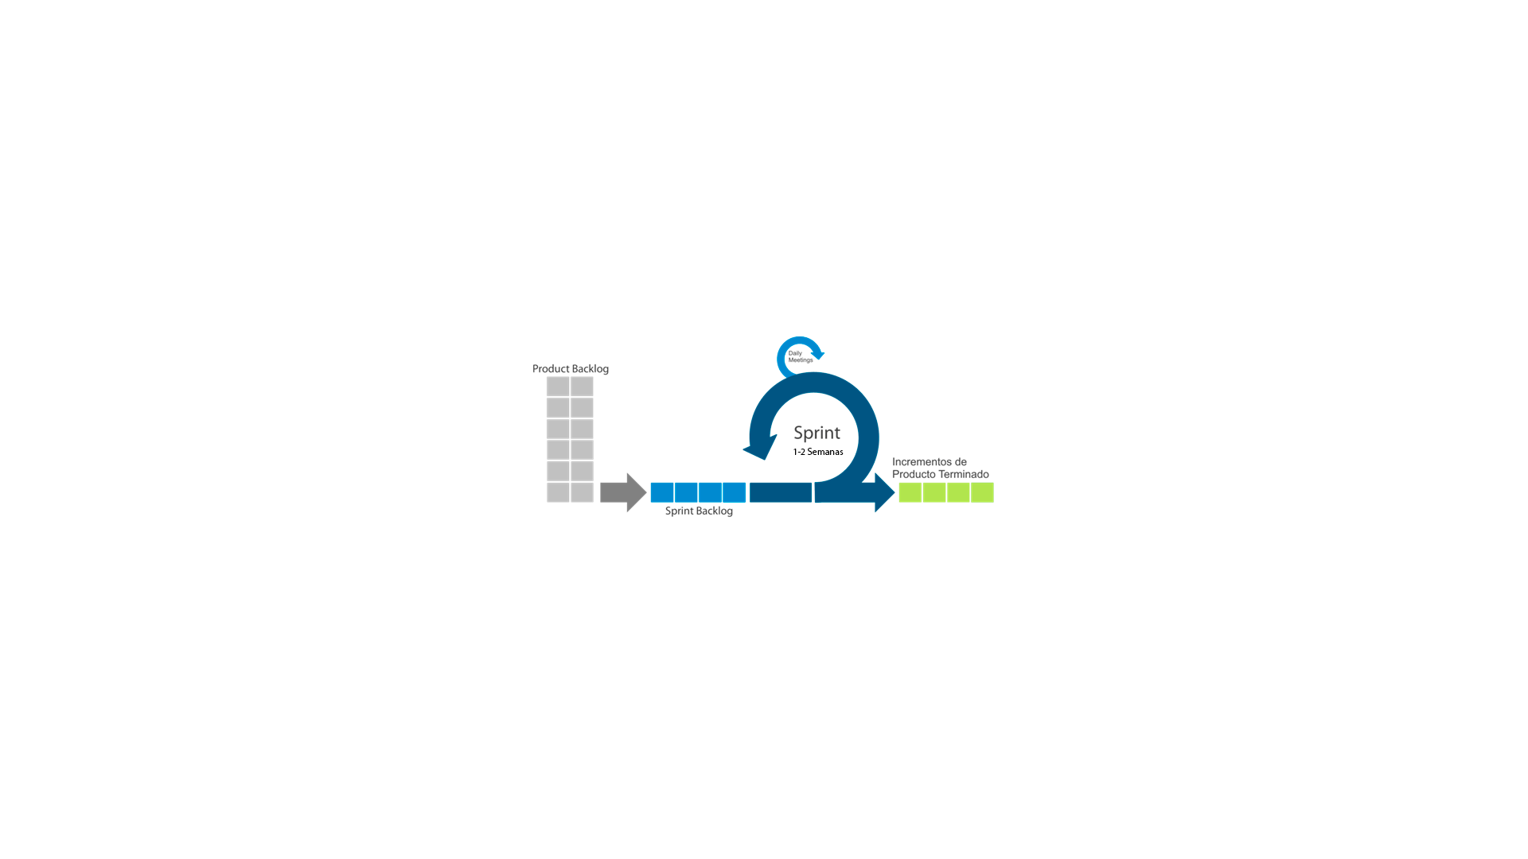

# Plan de trabajo

A continuación, se detalla la planificación del Proyecto “Intérprete Daralius”, especificando las competencias y actividades clave necesarias para cumplir con los objetivos del proyecto. La tabla muestra una descripción de cada actividad, los recursos requeridos, la duración estimada, el responsable de su ejecución y las observaciones relevantes para asegurar el éxito en cada etapa del proyecto. Este plan de trabajo servirá como guía para la correcta gestión y ejecución del proyecto, garantizando que todas las tareas se realicen en tiempo y forma, alineadas con las mejores prácticas de la industria.

| **Competencias** | **Nombre de Actividades** | **Descripción de Actividades** | **Sprint asociado** | **Recursos** | **Duración de la Actividad** | **Responsable** | **Observaciones** |
| --- | --- | --- | --- | --- | --- | --- | --- |
| Diseña pruebas de validación tanto de los productos como de los procesos utilizando buenas prácticas definidas por la industria. | Diseño de casos de prueba | Crear casos de prueba detallados y exhaustivos que cubran todas las funcionalidades del software. Esto incluye pruebas funcionales, no funcionales, unitarias y de rendimiento | sprint 6 | Herramientas de gestión de pruebas (Karate, X-Ray, etc.) | 5 días hábiles | Dharma (Gestor del Proyecto y Aseguramiento de Calidad) | Los casos de prueba deben cubrir todos los escenarios posibles |
| Aplica pruebas de validación tanto de los productos como de los procesos utilizando buenas prácticas definidas por la industria. | Ejecución de pruebas unitarias | realizar pruebas unitarias en los componentes individuales del software para verificar que cada uno funcione correctamente | sprint 6 | Documentación de casos de prueba, herramientas de pruebas funcionales | 5 días hábiles | Alicia (Encargada del Backend y Animaciones 3D) | Se debe documentar los resultados y cualquier problema al momento de aplicar las pruebas |
| Desarrolla mejoras al producto en base al resultado de las mismas. | Análisis de resultados de pruebas | Evaluar los resultados obtenidos de las pruebas de validación, identificando áreas problemáticas, errores, etc. | Sprint 6 | Reporte de pruebas, Reuniones de revisión | 5 días hábiles | Dharma (Gestor del Proyecto y Aseguramiento de Calidad) | Priorizar los defectos o riesgos según categorización o impacto en la funcionalidad. |
| Planifica proyectos informáticos, ofreciendo alternativas para la toma de decisiones de acuerdo a los requerimientos de la organización. | Análisis de requerimientos del proyecto | Reunir y analizar los requerimientos del proyecto  Desarrollar diferentes alternativas para abordar los requerimientos del proyecto. | Sprint 1 | Documento de requerimientos, reuniones de brainstorming con el equipo de desarrollo | 5 días hábiles | Dharma (Gestor del Proyecto y Aseguramiento de Calidad) | debe existir un entendimiento claro de los requerimientos para evitar cambios durante el desarrollo |
| Controla proyectos informáticos, ofreciendo alternativas para la toma de decisiones de acuerdo a los requerimientos de la organización. | Monitoreo del progreso del proyecto  Identificar y evaluar riesgos | Supervisar el avance del proyecto en relación con el cronograma  Detectar posibles riesgos que puedan impactar negativamente el proyecto | Sprint 1 | Informe de avances, reuniones de seguimiento.  Herramientas de análisis de riesgos | 5 días hábiles | Dharma (Gestor del Proyecto y Aseguramiento de Calidad) | Establecer métricas para evaluar el progreso |
| Diseña modelos de datos para soportar los requerimientos de la organización de acuerdo a un diseño definido y escalable en el tiempo. | Diseño del modelo conceptual de datos | Crear un modelo conceptual de datos que represente de manera abstracta los datos y sus relaciones (no está orientado a una base de datos específica) | Sprint 3 | Herramientas de modelado (por ejemplo Bizzagi), documentación de requerimientos. | 5 días hábiles | Alicia (Encargada del Backend y Animaciones 3D) | El modelo se debe revisar y validar con todos los integrantes del equipo para asegurar que cumpla con las necesidades |
| Implementa modelos de datos para soportar los requerimientos de la organización de acuerdo a un diseño definido y escalable en el tiempo. | Implementación del modelo de datos físico. | Crear e implementar el modelo físico de datos en una base de datos específica, asegurando que sea escalable y cumpla con los requerimientos del proyecto. | Sprint 3 | Herramientas de administración de bases de datos (MySQL, PostgreSQL, etc), modelo conceptual previamente aprobado. | 10 días hábiles | Alicia (Encargada del Backend y Animaciones 3D) | Revisar y validar continuamente el modelo con el equipo para asegurar que cumpla con las necesidades del proyecto, asegurando una implementación exitosa. |
| Construye una solución de software utilizando técnicas que permitan sistematizar el proceso de desarrollo y mantenimiento, asegurando el logro de los objetivos. | Desarrollo de la solución de software | Programar y desarrollar la solución de software siguiendo las mejores prácticas de codificación, utilizando metodologías ágiles para asegurar la calidad y el cumplimiento de los objetivos. | Sprint 3  Sprint 4  Sprint 5 | Entorno de desarrollo integrado (IDEs), repositorio de código (por ejemplo GitHub, GitLab), documentación de requerimientos, herramientas de gestión de proyectos (como por ejemplo Jira y Trello). | 10 días hábiles | Sebastián (Responsable de UI/UX) | Asegurar la revisión constante del código y la implementación de pruebas automatizadas para garantizar la calidad |
| Integra los distintos componentes de una solución de software utilizando técnicas que permitan sistematizar el proceso de desarrollo y mantenimiento, asegurando el logro de los objetivos. | integración de distintos componentes del software | Unir los distintos módulos y componentes del software ya sea base de datos, modelos, interfaces, etc. | Sprint 5 | Herramientas de integración continua (Jenkins, GitLab CI/CD), documentación de interfaces, repositorio de código. | 10 días hábiles | Alicia (Encargada del Backend y Animaciones 3D) | Verificar que todos los componentes sean compatibles para poder realizar una integración exitosa |
| Implanta una solución de software utilizando técnicas que permitan sistematizar el proceso de desarrollo y mantenimiento, asegurando el logro de los objetivos. | Despliegue e implementación de la solución de software. | Configurar y desplegar la solución de software en el entorno de producción, asegurando que se implementen correctamente los componentes necesarios, como bases de datos, servidores, y servicios asociados. Esto incluye la configuración de scripts de automatización y la validación final del sistema en un entorno de producción o preproducción. | Sprint 7 | Servidores de producción, herramientas de automatización y despliegue continuo (Docker, Jenkins, Ansible), documentación técnica, acceso a entornos de producción. | 5 días hábiles | Alicia (Encargada del Backend y Animaciones 3D) | Realizar pruebas exhaustivas post-despliegue para asegurar la estabilidad del sistema en producción. Establecer un plan de contingencia en caso de fallos o problemas durante la implementación. |
| Construir el modelo arquitectónico de una solución sistémica que soporte los procesos de negocio de acuerdo los requerimientos de la organización y estándares industriales. | Diseño del modelo arquitectónico  Documentación del modelo arquitectónico | Crear el diseño detallado del modelo arquitectónico, incluyendo diagramas de arquitectura, diagramas de flujo, etc.  Documentar el modelo arquitectónico final incluyendo todos los diagramas | Sprint 3 | herramientas de diseño (ej: lucidchart, Bizzagi)  Herramientas de documentación (Word) | 5 días hábiles | Dharma (Gestor del Proyecto y Aseguramiento de Calidad) | Validar el diseño y asegurar que cumpla con los requisitos de escalabilidad y mantenimiento |
| Capacidad para generar ideas, soluciones o procesos innovadores que respondan a oportunidades, necesidades y demandas productivas o sociales, en colaboración con otros y asumiendo riesgos calculados. | Identificación de oportunidades y necesidades  Generación de ideas innovadoras | Realizar investigaciones para identificar oportunidades de innovación o necesidades específicas  Realizar sesiones de brainstorming para generar un amplio conjunto de ideas innovadoras que aborden oportunidades y necesidades. | Sprint 1 | Herramientas de investigación  Reuniones de Brainstorming | 5 días hábiles | Sebastián (Responsable de UI/UX) | Fomentar la participación activa de todos los miembros del proyecto para obtener una variedad de ideas o enfoques. |

A continuación, se presentan los facilitadores y obstaculizadores en el desarrollo de

las actividades.

| **Nombre de Actividades** | **Facilitadores** | **Obstaculizadores** |
| --- | --- | --- |
| Diseño de casos de prueba | Claridad y precisión en la documentación de requisitos, lo que permite diseñar casos de prueba completos y relevantes. | Requisitos ambiguos o incompletos que generan confusión y dificultan la creación de casos de prueba efectivos. |
| Ejecución de pruebas unitarias | Disponibilidad de herramientas automatizadas que simplifican y aceleran la ejecución de pruebas unitarias. | Código mal estructurado o complejo que dificulta la creación de pruebas unitarias efectivas. |
| Análisis de resultados de pruebas | Resultados de pruebas bien organizadas y documentadas, que permiten un análisis rápido y preciso. | Datos de prueba desorganizados o inconsistentes, lo que complica el análisis y la identificación de fallos. |
| Análisis de requerimientos del proyecto | Buena comunicación con los stakeholders para obtener una comprensión clara y completa de los requerimientos. | Cambios frecuentes en los requerimientos que generan incertidumbre y retrasos en el análisis. |
| Monitoreo del progreso del proyecto  Identificar y evaluar riesgos | Uso de herramientas de gestión de proyectos que proporcionan una visión clara y actualizada del progreso.  Disponibilidad de experiencias previas y lecciones aprendidas que ayudan a identificar y evaluar riesgos potenciales. | Falta de actualización constante del estado del proyecto por parte del equipo, lo que provoca una visión incompleta del progreso.  Falta de tiempo o recursos dedicados a la identificación de riesgos, lo que puede llevar a subestimar o ignorar problemas potenciales |
| Diseño del modelo conceptual de datos | Entendimiento profundo de los procesos de negocio y datos necesarios para crear un modelo conceptual preciso. | Falta de colaboración entre analistas y desarrolladores, lo que puede llevar a inconsistencias en el modelo. |
| Implementación del modelo de datos físico. | Uso de herramientas avanzadas de gestión de bases de datos que facilitan la implementación y optimización del modelo físico. | Problemas de compatibilidad o rendimiento con la infraestructura existente, lo que complica la implementación. |
| Desarrollo de la solución de software | Acceso a recursos y herramientas de desarrollo adecuadas que agilizan el proceso de codificación. | Falta de una planificación clara o cambios constantes en los requisitos, que generan retrabajo y retrasos. |
| integración de distintos componentes del software | Uso de frameworks y herramientas de integración continua que simplifican y automatizan la integración de componentes. | Componentes mal documentados o con interfaces incompatibles, que complican la integración. |
| Despliegue e implementación de la solución de software. | Disponibilidad de un entorno de prueba que replica el entorno de producción, facilitando un despliegue sin problemas. | Problemas de configuración o diferencias entre los entornos de desarrollo y producción, lo que causa fallos durante el despliegue. |
| Diseño del modelo arquitectónico  Documentación del modelo arquitectónico | Colaboración estrecha entre arquitectos, desarrolladores y stakeholders para asegurar que el diseño arquitectónico cumpla con los requisitos funcionales y no funcionales.  Disponibilidad de herramientas de documentación y estándares claros que facilitan la creación de documentación precisa y accesible. | Falta de alineación entre los objetivos del proyecto y el diseño arquitectónico, lo que puede llevar a soluciones ineficaces o subóptimas.  Falta de tiempo o prioridad para la documentación, resultando en una documentación incompleta o desactualizada. |
| Identificación de oportunidades y necesidades  Generación de ideas innovadoras | Investigación de mercado y análisis de tendencias que proporcionan información clave para identificar oportunidades y necesidades emergentes.  Entorno de trabajo que fomenta la creatividad y la experimentación, permitiendo la generación de ideas disruptivas. | Falta de acceso a información relevante o datos desactualizados, lo que dificulta la identificación precisa de oportunidades.  Cultura organizacional rígida o aversión al riesgo que inhibe la creatividad y la innovación. |

# 10.Determinación de evidencias y su justificación.

A continuación, se presentan las evidencias clave que se han definido para evaluar el progreso y éxito del Proyecto APT "Intérprete Daralius". Estas evidencias están diseñadas para reflejar el cumplimiento de las actividades planificadas, asegurando que cada fase del proyecto se lleva a cabo de acuerdo con los objetivos establecidos.

| **Tipo de evidencia**  **(avance o final)** | **Nombre de la evidencia** | **Descripción** | **Justificación** |
| --- | --- | --- | --- |
| Avance | Prototipo de la Interfaz de Usuario | Presentación de un prototipo de la interfaz de usuario que permita visualizar cómo los usuarios ingresarán texto en español y cómo se planifica mostrar la interpretación en lengua de señas chilena (LSCH). Este prototipo incluirá pantallas básicas de la aplicación y navegación entre ellas. | Este prototipo permitirá demostrar el avance en la planificación del diseño y la estructura de la aplicación, mostrando que se está trabajando en la experiencia del usuario y en cómo se presentará la información visualmente. |
| Avance | Documentación Técnica del Backend y Animaciones | Documentación Técnica del Backend y Animaciones | La documentación técnica es fundamental para asegurar que todos los integrantes del equipo comprendan cómo se están integrando los diferentes componentes del proyecto y facilita futuras mejoras o cambios. |
| Avance | Funcionamiento del Menú | Desarrollo y demostración del funcionamiento del menú principal de la aplicación, que incluye las secciones para traducir por LETRAS (vocabulario), PALABRAS y FRASES COMUNES en lengua de señas chilena LSCH. Esta evidencia debe mostrar cómo los usuarios pueden navegar fácilmente a través del menú para acceder a estas funciones de traducción, destacando la usabilidad y la organización del contenido. | Esta evidencia es crucial para verificar que el menú principal de la aplicación está funcionando correctamente y permite a los usuarios acceder de manera intuitiva a las secciones de LETRAS, PALABRAS y FRASES COMUNES. Permite asegurar que la navegación dentro de la aplicación es fluida y que las funcionalidades principales están bien integradas antes de la entrega final del proyecto. |
| Avance | Funcionamiento de la Sección de LETRAS (Vocabulario) | Desarrollo y demostración del funcionamiento de la sección de LETRAS dentro de la aplicación, que permite a los usuarios aprender y traducir letras del alfabeto en lengua de señas chilena (LSCH). Esta evidencia debe mostrar cómo los usuarios pueden seleccionar una letra y recibir su interpretación en LSCH, utilizando animaciones precisas y claras. | Esta evidencia es fundamental para verificar que la sección de LETRAS está operando de manera correcta y eficiente, asegurando que las animaciones asociadas a cada letra del alfabeto son precisas y comprensibles. Esto garantiza que los usuarios puedan aprender el vocabulario básico de LSCH de manera efectiva. |
| Avance | Funcionamiento de la Sección de PALABRAS | Desarrollo y demostración del funcionamiento de la sección de PALABRAS dentro de la aplicación, que permite a los usuarios seleccionar palabras específicas y ver la interpretación de estas al lenguaje de señas chilena (LSCH). | Esta evidencia es clave para asegurar que la sección de PALABRAS permite una interpretación precisa y fluida, permitiendo a los usuarios aprender y practicar palabras en LSCH. Se verifica que la funcionalidad y la precisión de las animaciones cumplen con los requisitos del proyecto. |
| Avance | Funcionamiento del registro | Desarrollo y demostración del funcionamiento del registro dentro de la aplicación | Esta evidencia es importante dado que se logra visualizar o evidenciar la creación y conexión con la base de datos. |
| Avance | Funcionamiento del inicio de sesión | Desarrollo y demostración del funcionamiento del inicio de sesión dentro de la aplicación | Esta evidencia es importante dado que se logra visualizar o evidenciar la conexión con la base de datos y el rescate de datos de ella |
| Avance | Funcionamiento de la Sección de FRASES COMUNES | Desarrollo y demostración del funcionamiento de la sección de FRASES COMUNES dentro de la aplicación, que permite a los usuarios visualizar las interpretaciones de las frases habituales del español al lenguaje de señas chilena (LSCH). Esta evidencia debe mostrar cómo los usuarios pueden seleccionar una frase y recibir su interpretación completa en LSCH mediante animaciones detalladas. | Esta evidencia es esencial para verificar que la sección de FRASES COMUNES está funcionando correctamente. Asegurando que los usuarios puedan acceder a frases comunes de uso diario, lo que contribuye al objetivo educativo e inclusivo de la aplicación. |
| avance | Funcionamiento del chatbot | Desarrollo y demostración del funcionamiento de la sección del chatbot, esta implementación permitirá a los usuarios poder resolver sus dudas dentro de la aplicación sobre esta y sobre la comunidad sorda en Chile | Esta evidencia verificará si la sección de chatbot está correctamente desarrollada para el uso de los usuarios. |
| avance | Funcionamiento de la sección estadísticas | El desarrollo de esta sección permitirá al usuario poder ver como va su avance en el estudio de la Lengua de señas chilena, visualizando las señas que mas a estudiado como las que no | Esta evidencia mostrará el último avance a nivel funcional de la plataforma |
| avance | Enlace a la página web | El desarrollo de esta sección permitirá al usuario ver y conocer como fue desarrollada la plataforma móvil, de que se trata y sus autores | En esta evidencia se podrá visualizar la página web desde la aplicación móvil, donde se podrá saber sobre la aplicación y sus desarrolladores. |
| Final | Aplicación Interactiva Completa | Entrega de la versión final de la aplicación interactiva, incluyendo todas las funcionalidades planificadas, como la conversión de texto a LSCH, minijuegos educativos | La aplicación completa es el producto final del proyecto, y su presentación demostrará que se han cumplido todos los objetivos planteados. |

# 11. Carta Gantt

El cronograma del proyecto 'Intérprete Daralius' ha sido diseñado para asegurar un desarrollo eficiente y organizado, dividido en fases que cubren desde la planificación inicial hasta la implementación final. Estas fases permiten gestionar el tiempo y los recursos de manera óptima, asegurando que cada sprint se enfoque en componentes clave de la aplicación, tales como el diseño, desarrollo, pruebas y entrega. A continuación, se presenta la carta Gantt que detalla el cronograma de actividades, incluyendo las fechas y duración de cada fase del proyecto.

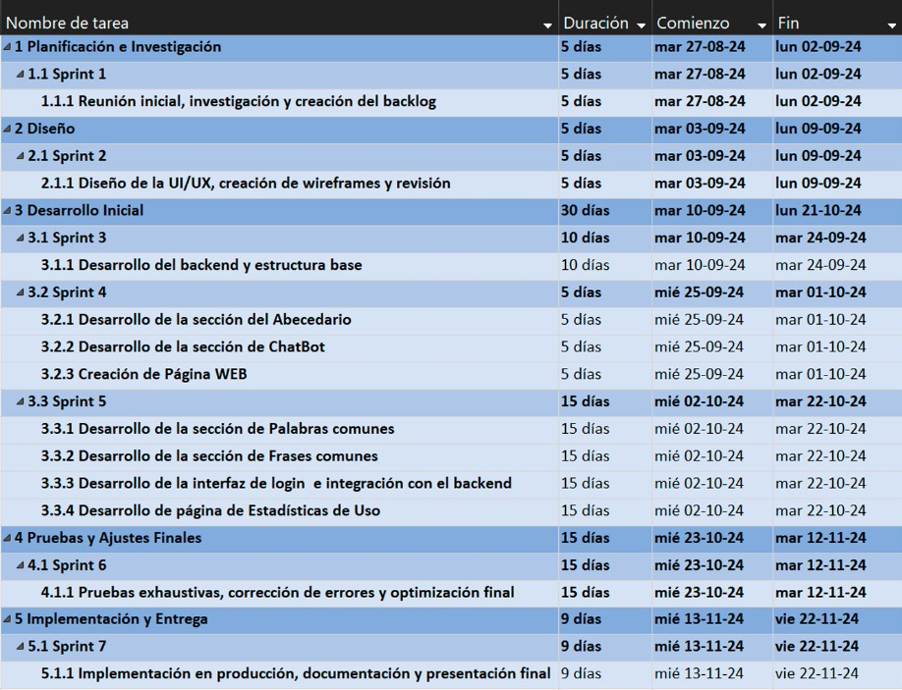

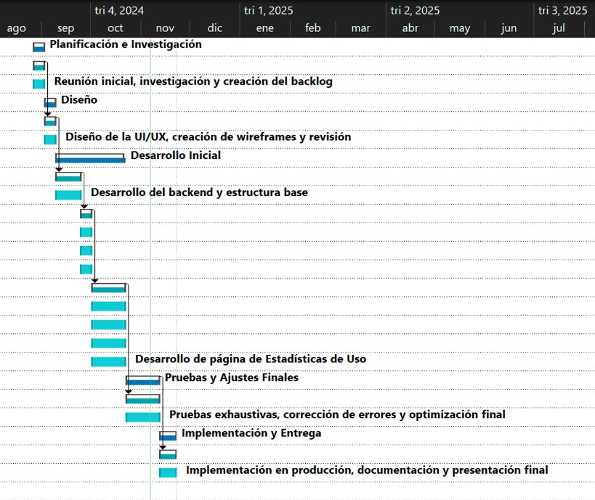

# 12. Requerimientos funcionales

En esta sección, se detallarán los requerimientos funcionales del proyecto. Los requerimientos funcionales especifican las funciones y características que el sistema debe cumplir para satisfacer las necesidades de los usuarios finales. Estos requerimientos describen las interacciones entre el usuario y el sistema, así como las acciones específicas que la aplicación debe ser capaz de realizar. A continuación, se presenta una tabla con los requerimientos funcionales identificados, proporcionando una descripción detallada de cada uno y su prioridad en el desarrollo del proyecto.

| Código | Nombre | Actor relacionado | Descripción |
| --- | --- | --- | --- |
| FU-1 | Menú con las funcionalidades de la plataforma | Usuario | El sistema debe mostrar un menú con opciones de abecedario, palabras comunes, frases comunes, juegos y opción de escribir. |
| FU-2 | Sección con palabras comunes | Usuario | El sistema debe incluir una sección donde se muestren palabras comunes en lengua de señas chilena. |
| FU-3 | Sección con frases comunes | Usuario | El sistema debe incluir una sección donde se muestren frases comunes en lengua de señas chilena. |
| FU-4 | Sección con el abecedario | Usuario | El sistema debe incluir una sección donde se muestre el abecedario en lengua de señas chilena. |
| FU-5 | Reproducción de señales en 3D | Usuario | El sistema debe reproducir las señales de lengua de señas chilena en un entorno 3D con un avatar animado. |
| FU-7 | Registro y login | usuario | El sistema debe tener una sección de registro y login permitiendo el acceso a las funciones de la plataforma |
| FU-8 | Chatbot | Usuario | El sistema en la sección del chatbot responderá cualquier consulta relacionada con la plataforma o la comunidad sorda |
| FU-9 | Estadísticas | Usuario | El sistema mostrará una anexo que visualiza las señas que más ha estudiado y las que menos |

# 13. Requerimientos no funcionales

Esta sección se centra en los requerimientos no funcionales del proyecto. A diferencia de los requerimientos funcionales, los no funcionales se refieren a las cualidades y restricciones del sistema, tales como el rendimiento, la seguridad, la usabilidad y la eficiencia. Estos requerimientos son cruciales para garantizar que la aplicación no solo funcione correctamente, sino que también proporcione una experiencia de usuario óptima y cumpla con los estándares de calidad esperados. La tabla que se presenta a continuación enumera y describe los requerimientos no funcionales clave del proyecto, los cuales son fundamentales para el éxito y aceptación del sistema por parte de los usuarios.

| Código | nombre | usuario relacionado | Descripción |
| --- | --- | --- | --- |
| NFU-1 | Velocidad de respuesta al interpretar | Usuario | El sistema debe tener una velocidad de respuesta rápida al interpretar en lengua de señas. |
| NFU-2 | Precisión en la interpretación de señales | Usuario | El sistema debe interpretar con alta precisión las señales de la lengua de señas chilena según el texto ingresado. |
| NFU-3 | Usabilidad, interfaz amigable y fácil de usar | Usuario | La interfaz de usuario debe ser intuitiva y accesible, permitiendo un uso sencillo sin conocimientos técnicos previos. |
| NFU-4 | Escalabilidad | Administrador, Usuario | La arquitectura del sistema debe ser escalable para soportar un número creciente de usuarios y datos. |
| NFU-5 | Uso eficiente de recursos | Usuario | La aplicación debe usar de manera eficiente la memoria y el procesador, permitiendo un rendimiento fluido. |
| NFU-6 | Documentación de uso | Administrador, Usuario | Debe estar disponible una documentación clara para el uso de la aplicación, accesible desde el menú de la app. |
| NFU-7 | Responsivo | Usuario | La interfaz debe adaptarse automáticamente a diferentes tamaños de pantalla en dispositivos móviles y tablets. |
| NFU-8 | Compatibilidad | Usuario | La aplicación debe ser compatible con distintas versiones del sistema operativo Android, desde la versión 8.0 a la 13. |

# 14. Tecnologías a utilizar

**Unity:**Es un motor de videojuegos y plataforma de desarrollo que permite crear experiencias interactivas y videojuegos en 2D y 3D. Es especialmente popular por su flexibilidad y facilidad de uso, lo que lo convierte en una excelente opción tanto para principiantes como para desarrolladores avanzados. Unity incluye muchas características clave, como:

* **Motor de física**: para simular interacciones físicas realistas entre objetos.
* **Renderizado gráfico**: para crear gráficos en 2D y 3D de alta calidad.
* **Multiplataforma**: permite exportar juegos y aplicaciones a una amplia variedad de plataformas, como PC, consolas, móviles, realidad virtual, y más.
* **C# como lenguaje de programación**: Unity usa principalmente el lenguaje C# para crear scripts que controlan la lógica del juego.

**Visual Studio**: Es un entorno de desarrollo integrado (IDE) creado por Microsoft. Un IDE es una aplicación que proporciona herramientas y características para facilitar la escritura, depuración y administración de software.

* **Edición de código**: Visual Studio permite escribir código en varios lenguajes de programación, como **C#, C++, Python, JavaScript**, entre otros. Para este proyecto proporciona todas las herramientas necesarias para desarrollar, depurar y mantener el código de C# en un proyecto de Unity, ofreciendo una experiencia de desarrollo mucho más fluida y eficiente.

**Blender:** Es un software gratuito y de código abierto para el modelado, animación y renderizado en 3D. Es utilizado en una variedad de industrias, no solo en videojuegos, sino también en cine, diseño gráfico, visualización arquitectónica, entre otros. Algunas de sus características principales son:

* **Modelado 3D**: permite crear modelos tridimensionales detallados de objetos, personajes, edificios, etc.
* **Animación**: incluye herramientas para crear animaciones 3D complejas, desde el movimiento de personajes hasta efectos especiales.
* **Renderizado**: genera imágenes y vídeos realistas usando varios motores de renderizado, como Cycles y Eevee.
* **Esculpido**: permite esculpir modelos de manera similar al modelado en arcilla digital.
* **Edición de video**: incluye un editor de video para realizar postproducción.

# 15. Definición de Epicas

Se crearon épicas, que son grandes bloques de trabajo o funcionalidades dentro del proyecto que encapsulan objetivos o necesidades significativas de la solución. Estas épicas se descomponen en historias de usuario, lo que facilita el desarrollo y la gestión del proyecto. Las historias de usuario derivadas de estas épicas se presentarán en la siguiente sección del informe.

| **Código** | **Epica** | **Descripción** |
| --- | --- | --- |
| E1 | Epica 1 | Registro y login |
| E2 | Epica 2 | Estadísticas, chatbot y página web |
| E3 | Epica 2 | Funcionalidades del menú |

# 16. Historias de usuarios

Las historias de usuarios son una herramienta clave en el desarrollo ágil de software, ya que permiten capturar las necesidades y expectativas de los usuarios de manera clara y sencilla. Cada historia describe una funcionalidad o característica del sistema desde el punto de vista del usuario final, lo que facilita la comunicación entre el equipo de desarrollo y los interesados en el proyecto. En esta sección, se presentan las historias de usuarios identificadas para el proyecto "Intérprete Daralius", proporcionando una visión clara de las acciones que los usuarios podrán realizar dentro de la aplicación.

| código | rol | funcionalidad | resultado / razon | criterio de aceptación | contexto | evento | resultado |
| --- | --- | --- | --- | --- | --- | --- | --- |
| H-2 | Como usuario | Necesito Acceso a un repertorio de señas | Con la finalidad de permitir el aprendizaje y la práctica del abecedario y frases comunes en LSCh. | Acceso a repertorio de señas | El usuario selecciona la opción de "Repertorio de Señas" en el menú principal de la plataforma. | cuando el usuario navega por las diferentes señas, seleccionando una para verla en detalle. | La aplicación muestra un avatar 3D que realiza la seña seleccionada, con la opción de repetirla o ver ejemplos de uso en frases. |
| H-3 | Como usuario | Quiero aprender y practicar el abecedario en Lengua de Señas Chilena (LSCh). | Con la finalidad de facilitar el aprendizaje del abecedario en LSCh para mejorar la comunicación básica y la alfabetización en lengua de señas. | Aprendizaje del abecedario en LSCh | El usuario quiere aprender el abecedario en LSCh para comunicarse mejor con personas sordas. | cuando el usuario accede a una sección de la aplicación dedicada al aprendizaje del abecedario en LSCh. | El usuario visualiza cada letra del abecedario con su correspondiente seña a través de animaciones interactivas. El usuario puede practicar cada letra y recibir retroalimentación sobre su progreso, ayudando a solidificar el aprendizaje de las señas. |
| H-4 | Como usuario | Necesito navegar fácilmente por el menú de la aplicación | Con la finalidad de acceder rápidamente a las diferentes funcionalidades como el abecedario, palabras comunes, frases comunes, etc. | Navegación del menú | El usuario abre la aplicación. | Cuando el usuario visualiza la pantalla principal del menú. | La aplicación muestra un menú claro y organizado con todas las opciones disponibles para facilitar la navegación. |
| H-5 | Como usuario | Necesito ver palabras y frases comunes en lengua de señas chilena LSCh | Con la finalidad de comunicarse con palabras y frases simples con una persona sorda y/o aprender lengua de señas. | Visualización de palabras y frases comunes | El usuario selecciona la opción de "Palabras Comunes" o “Frases Comunes” en el menú. | Cuando el usuario selecciona una palabra/frase de la lista. | La aplicación muestra un avatar 3D realizando la seña correspondiente a la palabra/frase seleccionada. |
| H-8 | Como un Administrador | Necesito actualizar el diccionario de señas y las animaciones en 3D cuando haya nuevas palabras o frases disponibles | Con la finalidad de mantener el contenido actualizado y relevante para los usuarios, asegurando que las nuevas señas se representen correctamente en la aplicación. | Actualización automática del diccionario y animaciones | En caso que el administrador cargue nuevas señales en la aplicación, incluidas nuevas poses y animaciones creadas en Blender. | Cuando se completa la carga y sincronización de los datos | La aplicación sincroniza automáticamente el diccionario en la aplicación y carga las nuevas animaciones en Unity para representar las señas correspondientes, asegurando que todas las actualizaciones estén disponibles en la aplicación para los usuarios. |
| H-9 | como usuario | necesito registrarme en la plataforma | con la finalidad de poder tener una cuenta y tener una experiencia más personalizada | El usuario pueda registrarse | En caso en el que usuario sea nuevo y se deba registrar | cuando el usuario rellene el formulario y pulsa el botón "registrarse" | creación del usuario y guardado en la Base de datos |
| H-10 | como usuario | necesito iniciar sesion | con la finalidad de poder utilizar las funcionalidades de la plataforma | El usuario debe iniciar sesión | cuando el usuario quiera ingresar a la plataforma con su cuenta | rellenar el formulario y pulsar el botón "iniciar sesión" | El usuario podrá iniciar sesion y utilizar las funciones de la plataforma |
| H-11 | como usuario | necesito tener un asistente virtual | con la finalidad de preguntar dudas referente a la aplicación o a la LSCH | El usuario debe realizar una pregunta y el chatbot o asistente responde | cuando el usuario tenga alguna duda el chatbot o asistente debe responder | Al rellenar el input con la pregunta y pulsar el botón enviar | Será resuelta la duda del usuario |
| H-12 | como usuario | necesito ver mis estadísticas de uso de la aplicación | con la finalidad de visualizar cuánto he utilizado las distintas frases y palabras y saber cuales son las que debo practicar más | El usuario consulta sus estadisticas de uso y visualiza gráficos de las distintas frases y palabras más o menos utilizadas | cuando el usuario tenga curiosidad de cuales son las palabras o frases que más/menos a utilizado | Al seleccionar la opción de “Estadísticas de Uso” en la pantalla de inicio | Se mostrarán en pantalla distintos gráficos con las palabras y frases más y menos utilizadas |
| H-13 | Como usuario | Necesito ver la página web de Daralius | Con la finalidad de saber más información sobre la aplicación y sus autores | Visualización de la página web en la aplicación | El usuario tiene curiosidad sobre la aplicación | Cuando el usuario selecciona la opción de "Conocenos" en el inicio. | La aplicación muestra la página web de Daralius. |

# 17. Casos de uso

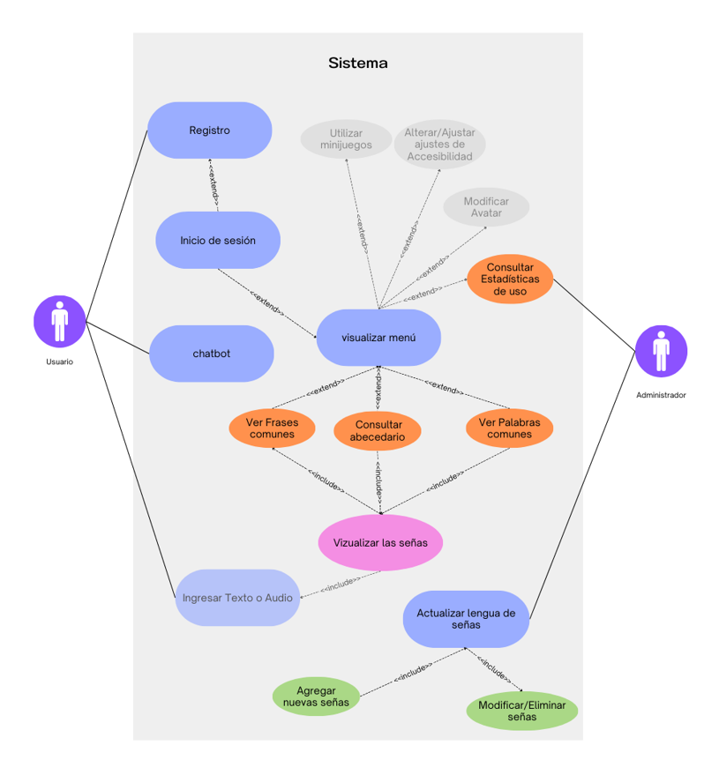

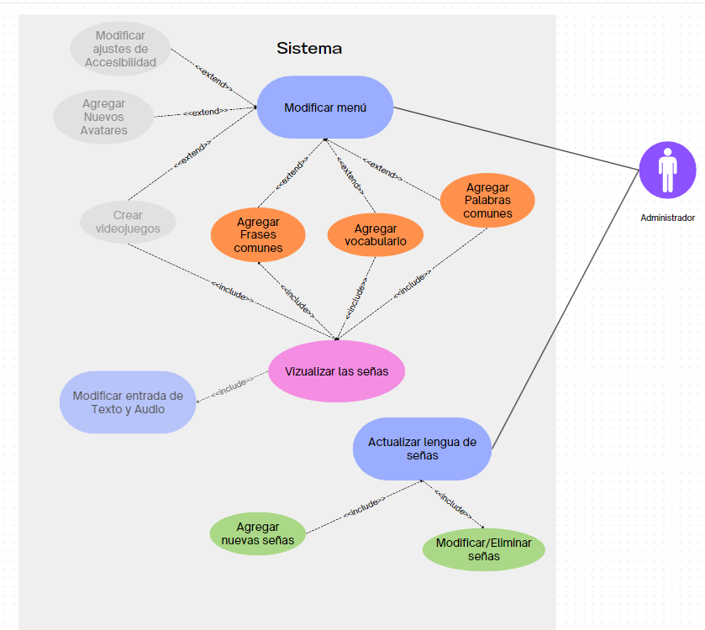

# 18. Sprint Backlog

El sprint backlog incluye las épicas seleccionadas para este proyecto, junto con sus historias de usuario y las tareas necesarias para completarlas. Cada historia ha sido priorizada en una escala del 1 al 5, y se ha asignado un responsable, así como una estimación de horas para cada tarea. Además, se monitorea el estado de cada tarea para asegurar un seguimiento adecuado del progreso durante el proyecto..

A continuación se dividio 2 tablas para que sea más legible su contenido, la primera tabla contiene las épicas, los id de las historias de usuario y los id con la descripción de las tareas asociadas a cada historia, la segunda tabla mostrará también los identificadores de las épicas, de las historias de usuario y de las tareas, junto con su responsable, la estimación de horas y en qué estado se encuentra.

| Id epica | Id HU | Tamaño | id tarea | tarea |
| --- | --- | --- | --- | --- |
| E1 | H-9 | 3 | H-9-T1 | Diseñar y crear la interfaz de la sección del registro |
| H-9-T2 | Crear la lógica del registro |
| H-9-T3 | Realizar la conexión con la base de datos |
| H-9-T4 | Realizar pruebas para verificar el registro del nuevo usuario |
| H-10 | 3 | H-10-T1 | Diseñar la interfaz de la sección del inicio de sesión |
| H-10-T2 | Crear la lógica del inicio de sesión |
| H-10-T3 | Realizar la conexión con la base de datos |
| H-10-T4 | Realizar pruebas para verificar las validaciones |
| E2 | H-11 | 2 | H-11-T1 | Diseñar la interfaz del chatbot |
| H-11-T2 | Crear la lógica del chatbot |
| H-11-T3 | Realizar la conexión con la api y su consumo |
| H-11-T4 | Realizar pruebas para verificar que responda bien |
| H-12 | 3 | H12-T1 | Diseñar la interfaz de la sección de estadísticas |
| H12-T2 | Crear la sección de estadísticas |
| H12-T3 | Rescatar informacion de la base de datos |
| H12-T4 | Realizar pruebas |
| H1-13 | 2 | H13-T1 | diseñar la página web |
| H13-T2 | Desarrollar la página web |
| H13-T3 | Crear la sección en la plataforma para llevar a la página |
| H13-T4 | Realizar pruebas |
| E3 | H-2 | 3 | H2-T1 | Diseñar interfaz de catálogo |
| H2-T2 | Creación de sección abecedario LSCH |
| H2-T3 | Creación de sección frases comunes LSCH |
| H-3 | 2 | H3-T1 | Diseñar la interfaz de la sección de abecedario |
| H3-T2 | Programar la funcionalidad de visualización del abecedario |
| H3-T3 | Integrar las animaciones 3D de cada letra en LSCh |
| H3-T4 | Realizar pruebas de funcionalidad para el abecedario |
| H4 | 1 | H4-T1 | Diseñar interfaz intuitiva |
| H4-T2 | Diseñar un menú de usuario |
| H4-T3 | Diseñar navegación a través de botones |
| H5 | 3 | H5-T1 | Crear la interfaz de visualización de palabras comunes |
| H5-T2 | Integrar el avatar 3D para mostrar las palabras en LSCh |
| H5-T3 | Realizar pruebas para verificar la correcta interpretación |

| Id epica | Id HU | Tamaño | id tarea | Responsable | Estimación  (hrs) | estado |
| --- | --- | --- | --- | --- | --- | --- |
| E1 | H-9 | 3 | H-9-T1 | (UI/UX Developer) | 5 | En proceso |
| H-9-T2 | (UI/UX Developer) | 9 | Completado |
| H-9-T3 | (UI/UX Developer) | 4 | Completado |
| H-9-T4 | (Scrum Master & QA Manager) | 6 | En proceso |
| H-10 | 3 | H-10-T1 | (UI/UX Developer) | 5 | En proceso |
| H-10-T2 | (UI/UX Developer) | 4 | Completado |
| H-10-T3 | (UI/UX Developer) | 6 | Completado |
| H-10-T4 | (Scrum Master & QA Manager) | 5 | En proceso |
| E2 | H-11 | 2 | H-11-T1 | (UI/UX Developer) | 2 | Completado |
| H-11-T2 | (UI/UX Developer) | 4 | Completado |
| H-11-T3 | (UI/UX Developer) | 8 | Completado |
| H-11-T4 | (Scrum Master & QA Manager) | 7 | En proceso |
| H-12 | 3 | H12-T1 | (UI/UX Developer) | 4 | Completado |
| H12-T2 | (UI/UX Developer) | 6 | Completado |
| H12-T3 | (UI/UX Developer) | 4 | Completado |
| H12-T4 | (Scrum Master & QA Manager) | 5 | En proceso |
| H-13 | 2 | H13-T1 | (UI/UX Developer) | 3 | Completado |
| H13-T2 | (UI/UX Developer) | 7 | Completado |
| H13-T3 | (UI/UX Developer) | 7 | Completado |
| H13-T4 | (Scrum Master & QA Manager) | 5 | En proceso |
| E3 | H-2 | 3 | H2-T1 | (UI/UX Developer) | 6 | Completado |
| H2-T2 | (UI/UX Developer) | 7 | Completado |
| H2-T3 | (UI/UX Developer) | 7 | en proceso |
| H-3 | 2 | H3-T1 | (UI/UX Developer) | 7 | Completado |
| H3-T2 | (UI/UX Developer) | 6 | Completado |
| H3-T3 | (Backend Developer y Animaciones 3D) | 10 | Completado |
| H3-T4 | (Scrum Master & QA Manager) | 8 | en proceso |
| H4 | 1 | H4-T1 | (UI/UX Developer) | 10 | Completado |
| H4-T2 | (UI/UX Developer) | 5 | Completado |
| H4-T3 | (UI/UX Developer) | 4 | Completado |
| H5 | 3 | H5-T1 | (UI/UX Developer) | 4 | Completado |
| H5-T2 | (Backend Developer y Animaciones 3D) | 10 | en proceso |
| H5-T3 | (Scrum Master & QA Manager) | 5 | en proceso |

# 19. Diseño del diagrama de flujo

En esta sección se visualiza con más detalle el flujo de cómo debería funcionar el sistema.

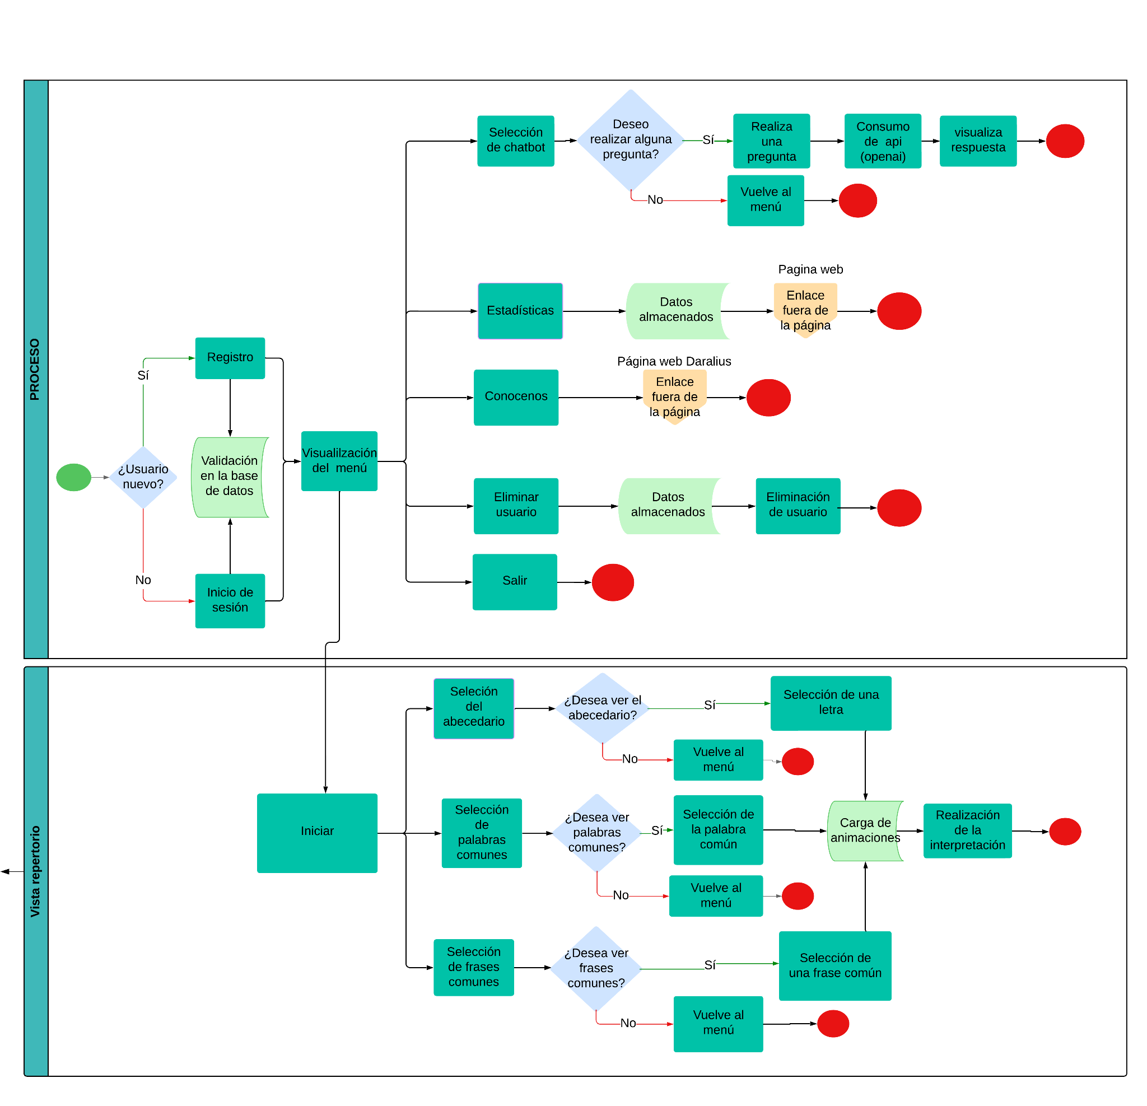

# 20. Diseño del diagrama relacional

El diagrama relacional de la base de datos para el proyecto 'Intérprete Daralius' se ha diseñado para gestionar eficientemente la información relacionada con los usuarios y sus interacciones dentro de la aplicación. A continuación, se describen las tablas principales que componen la base de datos:

* **Usuario:** Esta tabla almacena la información básica de cada usuario, incluyendo un identificador único, nombre, correo electrónico, rut, contraseña y el tipo de usuario, que puede ser empleado, estudiante o usuario común. Además, se relaciona con la tabla de Convenio a través del campo id_convenio, que vincula a los usuarios con convenios específicos.
* **Convenio:** Esta tabla contiene los detalles de los convenios asociados a las empresas, incluyendo un identificador único y el nombre de la empresa. Además, se incluye una lista de RUTs asociados en formato JSON o coma-separado, lo que facilita la identificación de los usuarios relacionados con cada convenio.
* **ConsultasGPT:** En esta tabla se registran las consultas realizadas por los usuarios a la aplicación. Cada consulta está asociada a un usuario a través de su id_usuario, y se almacena la fecha y hora de la consulta para su posterior análisis.
* **Frases:** Esta tabla guarda las frases ingresadas por los usuarios, junto con un contador que permite rastrear cuántas veces se ha utilizado cada frase. Cada entrada también está vinculada a un usuario específico.
* **Palabra:** Similar a la tabla de Frases, esta tabla almacena palabras individuales junto con su frecuencia de uso, permitiendo un análisis más granular de las interacciones de los usuarios con la aplicación.

El siguiente diagrama relacional ilustra las relaciones entre estas tablas y proporciona una visión general de la estructura de la base de datos, asegurando la integridad y la eficiencia en la gestión de los datos necesarios para el funcionamiento de la aplicación. Cabe recalcar que aunque el diagrama que se muestra es relacional, nuestra base de datos no lo es, ya que nuestra base de datos es tipo JASON con una estructura de nodos. Sin embargo, la construimos de forma que se logren las mismas funciones y relaciones que se ven en el diagrama relacional.

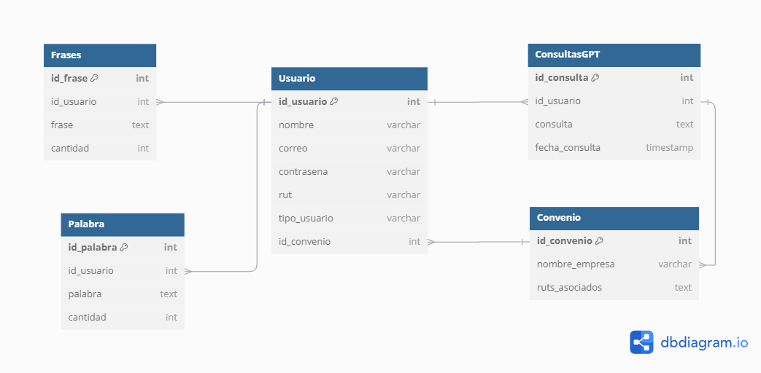

# 21. Diseño de la arquitectura

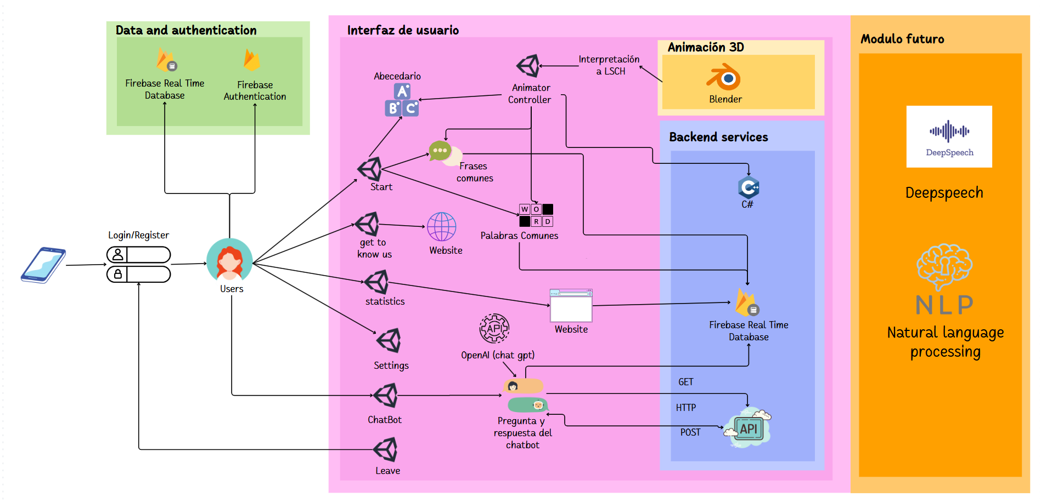

# 

# 22. Diseño de Wireframe

Este diseño se realizó con la herramienta de diseño canva, la paleta de colores todavía no se ha definido por lo que está hecho en base a la paleta de las tonalidades grises, adjuntamos imágenes con una breve descripción de cada sección, además anexamos un enlace para mostrar el prototipo en video de como debería funcionar la plataforma.

* **Sección de inicio de sesión y registro:** En la primera sección tendremos al ingresar el inicio de sesión en con los input del correo y la contraseña más su botón de iniciar sesion, en caso de que el usuario sea nuevo hay un segundo botón con la opción de registrarse, en la siguiente imagen tendremos el registro con los campos: rut, nombre completo, correo, tipo de usuario ( estudiante o empresa), contraseña y confirmación de esta.

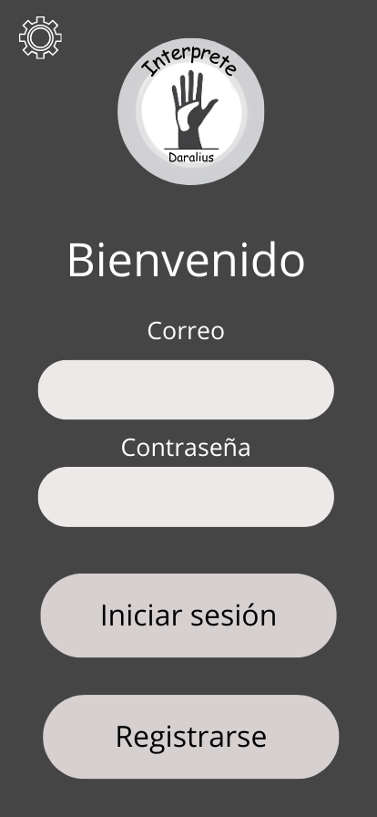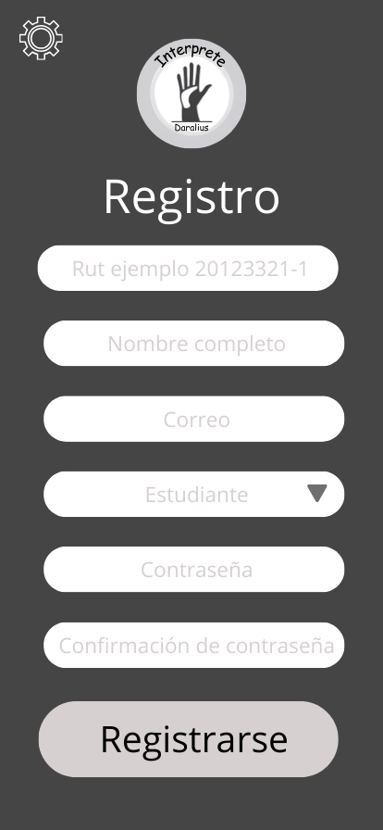

* **Sección menú y Repertorio:** En la primera imagen muestra el menú de la plataforma con las opciones de iniciar la cual contiene el repertorio de lengua de señas, ajustes, chatbot, estadísticas (esta sección mostrar las palabras o frases o letras que más ha visto el usuario al igual que las de menor visualización) , conocernos esta sección llevará a la página web de la plataforma, salir y eliminar usuario. La segunda imagen muestra el catálogo de las lengua de señas chilena relacionada con el entorno educativo.
  + 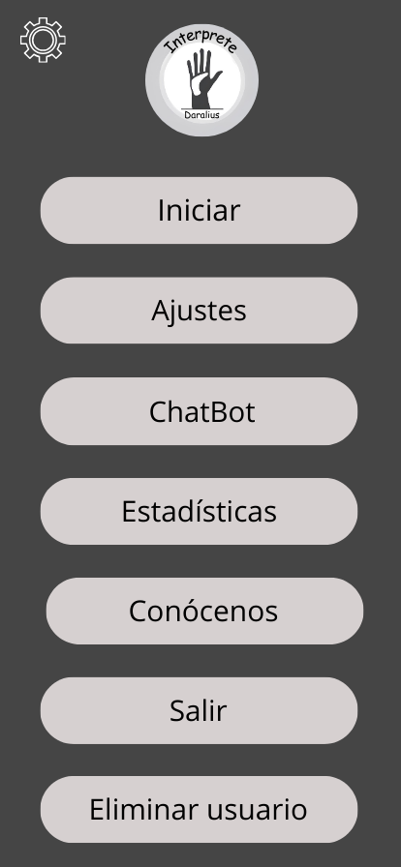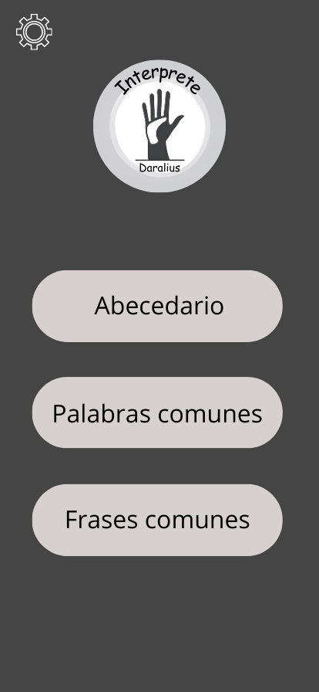
* **Sección de chatbot y abecedario:** si el usuario selecciona la opción de “Chatbot" podrá ingresar una variedad de preguntas en relación a la Lengua de señas chilenas y la plataforma Daralius En la opción de abecedario mostrará la interpretación de todas las letras de este.”
  + 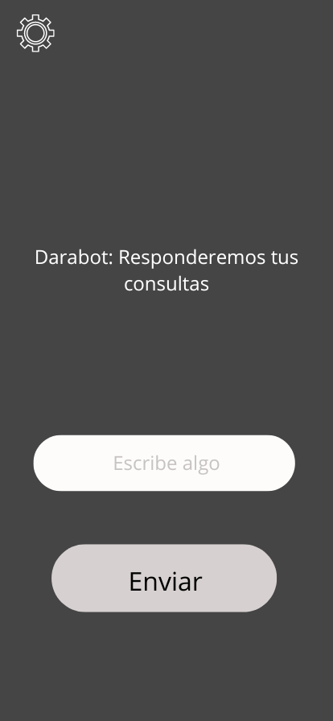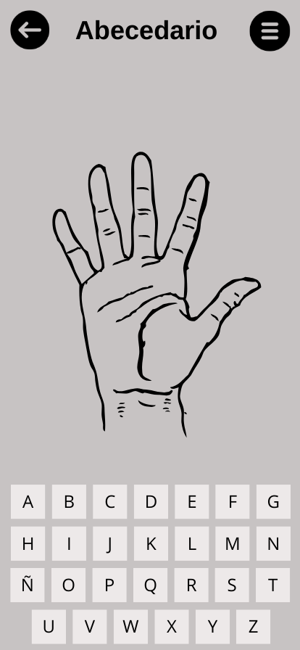
* **Sección de palabras y frases comunes:** Al seleccionar alguna de estas opciones podrá ver el repertorio de palabras y frases más comunes, al seleccionar una de estas le aparecerá la animación haciendo la interpretación y el texto arriba arriba.
  + 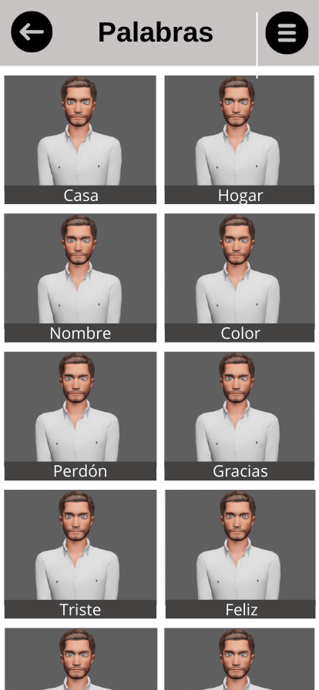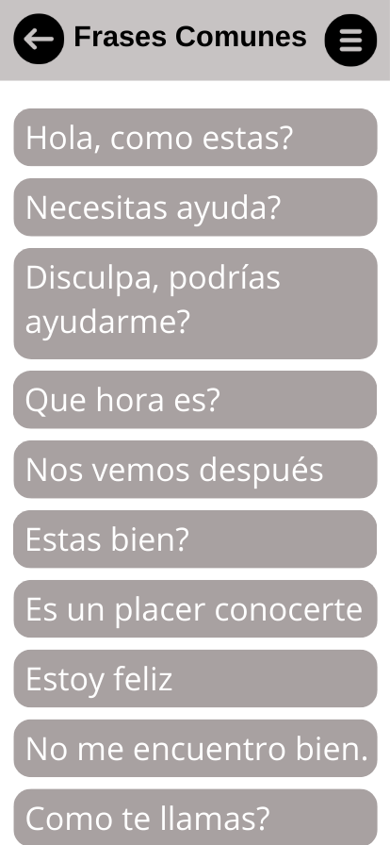

# 23. Identificación de riesgos

Durante el proceso de análisis, identificamos una serie de riesgos clave que podrían afectar la implementación de la plataforma móvil Intérprete daralius:

* Disponibilidad de tiempo
* Curva de aprendizaje de Blender y Unity
* Dificultades técnicas con C# y Unity
* Problemas de integración de componentes
* Errores en las animaciones y modelado 3D
* Limitaciones en el acceso a hardware adecuado
* Dependencia de APIs externas (Chatbot)
* Posibles inconsistencias en la base de datos
* Problemas de comunicación y coordinación en el equipo
* Retrasos en la implementación y validación de funcionalidades
* Seguridad de datos
* Problemas de rendimiento del sistema
* Riesgo de Pruebas Incompletas

# 24. Diagrama RBS

1. Planificación.
   1. Disponibilidad de tiempo.
   2. Problemas de comunicación y coordinación en el equipo
   3. Curva de aprendizaje de Blender y Unity
2. Diseño.
   1. Dificultades técnicas con C# y Unity.
   2. Problemas de integración de componentes.
   3. Limitaciones en el acceso a hardware adecuado.
3. Desarrollo.
   1. Curva de aprendizaje de Blender y Unity.
   2. Errores en las animaciones y modelado 3D.
   3. Dificultades técnicas con C# y Unity.
   4. Dependencia de APIs externas (Chatbot).
   5. Posibles inconsistencias en la base de datos.
   6. Seguridad de datos.
   7. Problemas de integración de componentes.
4. Pruebas.
   1. Riesgo de pruebas incompletas.
   2. Problemas de rendimiento del sistema.
   3. Retrasos en la implementación y validación de funcionalidades.
   4. Inconsistencias en la base de datos.
5. Implementación y Mantenimiento.
   1. Problemas de rendimiento del sistema.
   2. Seguridad de datos.
   3. Dependencia de APIs externas (Chatbot).
   4. Disponibilidad de tiempo

# 

# 25. identificación de riesgos, fuente y tipo

| riesgo | Descripción | Tipo | Fuente | código |
| --- | --- | --- | --- | --- |
| Fase planificación | | | | |
| Disponibilidad de tiempo. | La carga de trabajo y otras responsabilidades del equipo pueden afectar la planificación y el cumplimiento de plazos | Organizacional | Dotación de recursos | 0D-01 |
| Problemas de comunicación y coordinación en el equipo | Una mala comunicación desde el inicio podría generar problemas en la definición de objetivos y tareas | Organizacional | Comunicación | OC-01 |
| Curva de aprendizaje de Blender y Unity | La falta de experiencia inicial en estas herramientas podría retrasar la fase de planificación si se subestiman los tiempos de aprendizaje. | Tecnico | Tecnología | TT-01 |
| Fase Diseño | | | | |
| Dificultades técnicas con C# y Unity | Falta de conocimiento profundo en C# y su aplicación en Unity puede retrasar el diseño de la estructura de la aplicación. | Tecnico | Tecnología | TT-02 |
| Problemas de integración de componentes. | La dificultad para prever cómo interactúan Unity, Blender y la base de datos podría afectar el diseño del sistema | Tecnico | Interfaces técnicas | TI-01 |
| Limitaciones en el acceso a hardware adecuado. | Los equipos con capacidad insuficiente para diseñar y probar animaciones 3D pueden afectar el proceso de diseño. | Externo | Instalaciones | EI-01 |
| Fase de desarrollo | | | | |
| Curva de aprendizaje de Blender y Unity | Durante el desarrollo, la complejidad de Blender y Unity puede retrasar la implementación de animaciones y la interfaz. | Tecnico | Tecnología | TT-03 |
| Errores en las animaciones y modelado 3D | La precisión en las animaciones es esencial; cualquier error en esta fase puede afectar la calidad final. | Tecnico | Proceso técnico | TP-01 |
| Dificultades técnicas con C# y Unity | Problemas con el código y la lógica en Unity pueden impedir que la aplicación funcione correctamente. | Tecnico | Proceso técnico | TP-02 |
| Dependencia de APIs externas (Chatbot) | La API de OpenAI podría tener problemas de conectividad, lo cual afectaría el funcionamiento del chatbot. | Tecnico | Proceso técnico | TP-03 |
| Posibles inconsistencias en la base de datos | Problemas de sincronización o errores en los datos pueden afectar la funcionalidad del sistema. | Tecnico | Tecnología | TT-04 |
| Seguridad de datos | Implementar medidas de seguridad incompletas puede producir fallas y problemas de seguridad | Tecnico | Tecnología | TT-05 |
| Problemas de integración de componentes. | La dificultad para prever cómo interactúan Unity, Blender y la base de datos podría afectar el diseño del sistema. | Tecnico | Tecnología | TT-06 |
| Fase de pruebas | | | | |
| Riesgo de pruebas incompletas | La presión de tiempo puede llevar a que las pruebas sean insuficientes, omitiendo posibles errores. | Tecnico | Procesos técnicos | TP-02 |
| Problemas de rendimiento del sistema | Durante las pruebas, podrían detectarse problemas de velocidad o respuesta en el sistema. | Tecnico | Tecnología | TT-07 |
| Retrasos en la implementación y validación de funcionalidades | Pruebas demoradas pueden retrasar el lanzamiento si se encuentran errores significativos. | Tecnico | Procesos técnicos | TP-03 |
| Inconsistencias en la base de datos | Las pruebas deben incluir la verificación de datos para asegurar la fiabilidad del sistema en producción. | Tecnico | Procesos técnicos | TP-04 |
| Implementación y Mantenimiento | | | | |
| Problemas de rendimiento del sistema | La aplicación debe ser estable al implementarse en distintos dispositivos y bajo carga. | Tecnico | Tecnología | TT-08 |
| Seguridad de datos | La protección de los datos del usuario es crucial para garantizar que el sistema sea seguro a largo plazo. | Externo | Normativo | EN-01 |
| Dependencia de APIs externas (Chatbot) | Si la API de OpenAI tiene problemas post-lanzamiento, podría interrumpir la funcionalidad del chatbot. | Comercial | Proveedores y vendedores | CP-01 |
| Disponibilidad de tiempo | La carga de trabajo y otras responsabilidades del equipo pueden afectar la planificación y el cumplimiento de plazos | Organizacional | Dotación de recursos | 0D-02 |

# 

# 26. Plan de mitigación para los riesgos

| Código | Riesgo | Plan de mitigación |
| --- | --- | --- |
| Fase Planificación | | |
| 0D-01 | Disponibilidad de tiempo. | Establecer un cronograma de trabajo realista con márgenes de tiempo para contingencias. Distribuir las tareas de manera equitativa según la disponibilidad de cada miembro del equipo y hacer revisiones semanales para ajustar el cronograma según el progreso y posibles retrasos |
| OC-01 | Problemas de comunicación y coordinación en el equipo | Establecer reuniones regulares de actualización (por ejemplo, reuniones diarias breves de tipo “daily stand-up”). Utilizar herramientas de gestión de proyectos (como Trello o Asana) para mantener una comunicación clara sobre el progreso de las tareas y designar un miembro del equipo como responsable de coordinar y fomentar la comunicación continua. |
| TT-01 | Curva de aprendizaje de Blender y Unity | Asignar tiempo específico en el cronograma para la capacitación en estas herramientas antes de comenzar las tareas críticas.  Proveer recursos de aprendizaje (tutoriales, cursos, documentación) para acelerar el proceso de adquisición de habilidades.  Realizar ejercicios prácticos para familiarizarse con las herramientas antes de usarlas en el proyecto. |
| Fase Diseño | | |
| TT-02 | Dificultades técnicas con C# y Unity | Organizar sesiones de aprendizaje para mejorar las habilidades de C# en el contexto de Unity. Fomentar el uso de foros y comunidades en línea para buscar soluciones rápidas a problemas técnicos.  Establecer un protocolo de soporte interno en el equipo para que los miembros con mayor conocimiento técnico puedan asistir a quienes tienen menos experiencia. |
| TI-01 | Problemas de integración de componentes. | Planificar y realizar pruebas de integración en etapas tempranas del diseño para identificar problemas potenciales. Definir claramente las interfaces de interacción entre Unity, Blender y la base de datos.  Documentar cada componente y su funcionamiento para facilitar la integración. |
| EI-01 | Limitaciones en el acceso a hardware adecuado. | Verificar los requisitos mínimos de hardware desde el inicio del proyecto y asegurarse de que todos los miembros del equipo tengan acceso a los equipos necesarios.  Si no es posible mejorar el hardware, considerar el uso de servicios en la nube que soporten trabajos de renderizado y simulación.  Priorizar el trabajo en máquinas más potentes si están disponibles y asignarlas para las tareas más demandantes |
| Fase Desarrollo | | |
| TT-03 | Curva de aprendizaje de Blender y Unity | Dividir el desarrollo en tareas pequeñas y asignar las más complejas a quienes ya tienen cierta experiencia con estas herramientas.  Hacer revisiones frecuentes para identificar dificultades y permitir un ajuste en el plan de capacitación si es necesario.  Documentar soluciones a problemas recurrentes para que el equipo las pueda consultar en el futuro. |
| TP-01 | Errores en las animaciones y modelado 3D | Realizar revisiones de calidad en cada fase de desarrollo de animaciones para detectar y corregir errores temprano.  Establecer estándares de calidad y definir criterios de evaluación para los modelos y animaciones.  Implementar un proceso de revisión en pares, donde cada miembro revise el trabajo de otro para detectar errores adicionales |
| TP-02 | Dificultades técnicas con C# y Unity | Dividir tareas complejas de codificación en subtareas más pequeñas y manejables.  Realizar revisiones de código en equipo para detectar errores y mejorar la calidad del código.  Consultar guías y documentación oficial de Unity y C# para obtener información precisa y resolver problemas. |
| TP-03 | Dependencia de APIs externas (Chatbot) | Desarrollar una funcionalidad de respaldo que mantenga el sistema operativo si la API de OpenAI no está disponible.  Evaluar y seleccionar alternativas de APIs en caso de que OpenAI no cumpla con los requisitos de estabilidad.  Monitorear el estado de la API y configurar alertas para identificar problemas de conectividad rápidamente. |
| TT-04 | Posibles inconsistencias en la base de datos | Implementar validaciones automáticas de datos para garantizar la integridad.  Realizar copias de seguridad periódicas de la base de datos.  Establecer procedimientos de recuperación de datos y realizar pruebas de consistencia con regularidad. |
| TT-05 | Seguridad de datos | Aplicar encriptación para el almacenamiento de datos sensibles y establecer políticas de acceso seguro.  Realizar auditorías periódicas de seguridad para identificar y corregir vulnerabilidades.  Capacitar al equipo en buenas prácticas de seguridad de datos y privacidad. |
| TT-06 | Problemas de integración de componentes. |  |
| Fase Pruebas | | |
| TP-02 | Riesgo de pruebas incompletas | Asegurar que haya suficiente tiempo y recursos dedicados a la fase de pruebas.  Crear un plan de pruebas detallado que cubra todos los casos de uso y escenarios posibles.  Priorizar las pruebas de funcionalidades críticas y realizar pruebas adicionales conforme al tiempo disponible. |
| TT-07 | Problemas de rendimiento del sistema | Realizar pruebas de carga y rendimiento en diferentes etapas de desarrollo para identificar y corregir problemas.  Optimizar el código y las animaciones para que funcionen de manera eficiente en el hardware objetivo.  Evaluar posibles mejoras en la infraestructura si los problemas de rendimiento persisten. |
| TP-03 | Retrasos en la implementación y validación de funcionalidades | Priorizar las funcionalidades más críticas para la entrega final y realizar pruebas de estas en primer lugar.  Definir un proceso de revisión rápida para realizar ajustes y validaciones en tiempos cortos.  Monitorear el progreso de las pruebas y ajustar el cronograma según la situación. |
| TP-04 | Inconsistencias en la base de datos | Realizar pruebas de integridad de datos antes de cada implementación en el entorno de producción.  Implementar reglas de validación de datos y auditoría automática de la base de datos.  Asegurar que los datos de prueba estén correctamente formateados para evitar inconsistencias. |
| Fase de implementación y mantenimiento | | |
| TT-08 | Problemas de rendimiento del sistema | Monitorizar el rendimiento en tiempo real y realizar optimizaciones cuando se detecten problemas.  Ejecutar pruebas de estrés en el sistema para evaluar su rendimiento bajo condiciones de alta carga.  Documentar y solucionar cualquier problema de rendimiento antes de realizar nuevas actualizaciones. |
| EN-01 | Seguridad de datos | Configurar firewalls y sistemas de detección de intrusos para proteger la aplicación en producción.  Realizar auditorías de seguridad periódicas y mantener el sistema actualizado con los últimos parches de seguridad.  Educar a los usuarios y al equipo sobre las mejores prácticas de seguridad para minimizar los riesgos de ataques. |
| CP-01 | Dependencia de APIs externas (Chatbot) | Monitorizar el estado de la API y configurar alertas automáticas para problemas.  Desarrollar una función de respaldo para que la aplicación mantenga su funcionalidad básica si la API no está disponible.  Evaluar el uso de múltiples proveedores de API como alternativa en caso de problemas de disponibilidad. |
| 0D-02 | Disponibilidad de tiempo | Definir turnos de disponibilidad o asignar responsabilidades de soporte específicas entre el equipo.  Crear una rotación de guardia para que siempre haya alguien disponible para mantenimiento y soporte.  Establecer acuerdos de disponibilidad con el equipo para el soporte post-implementación según las necesidades del proyecto. |

# 

# 27. Desarrollo UI versión 1.0

En esta primera versión del prototipo, se desarrolló el esqueleto de la aplicación en Unity y se estableció la conexión con Blender para gestionar las animaciones. Esta integración se probó en la sección de "Palabras Comunes", utilizando dos palabras como muestra. Al seleccionar una palabra, se verificó que la animación correspondiente se ejecutara correctamente, lo que confirmó el éxito de la conexión. Tras validar esta funcionalidad, continuamos trabajando en la estructura base de la aplicación y en la creación del repertorio completo de señas. También se diseñará y se desarrollará el sitio web de la plataforma.

En las primeras 2 imágenes se puede ver la pantalla de inicio y el menú, en la cual todos los botones están funcionales y permite navegar dentro de la aplicación.

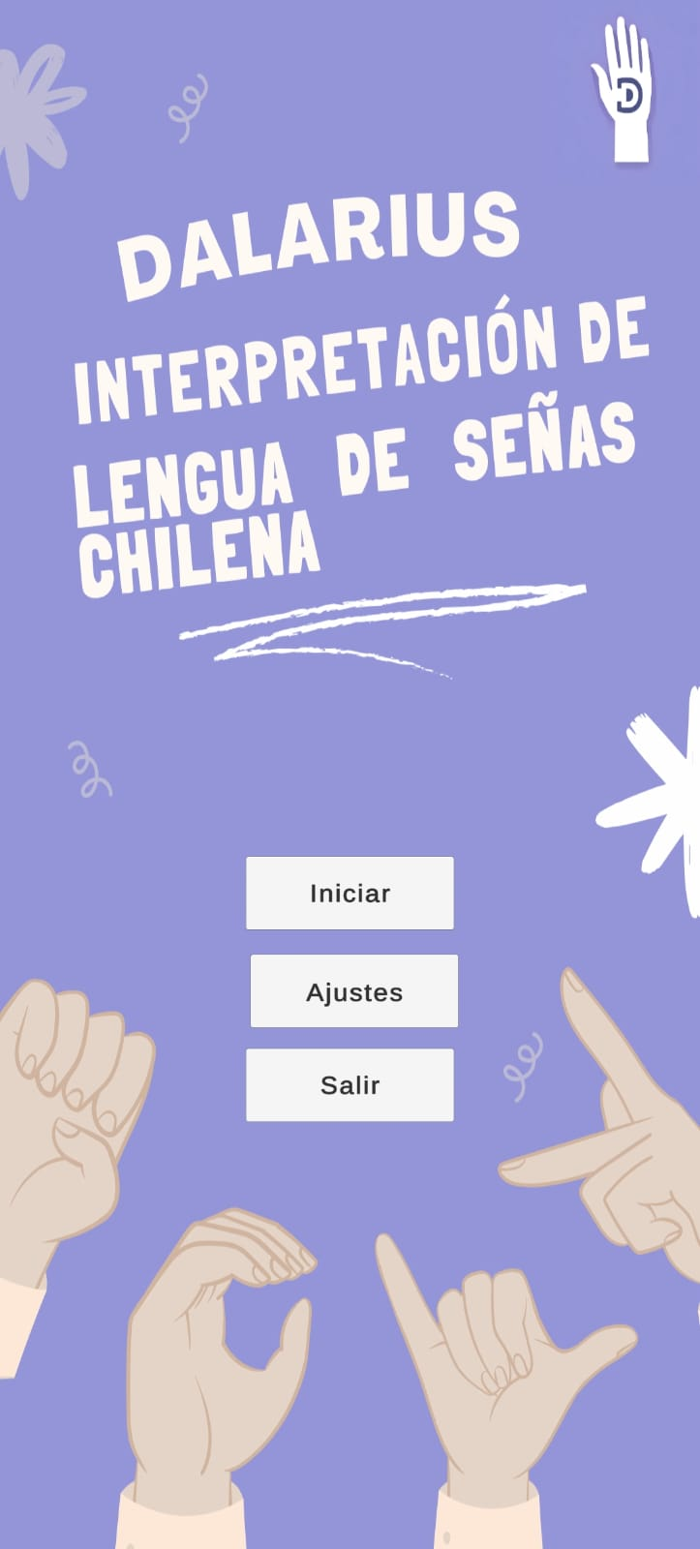 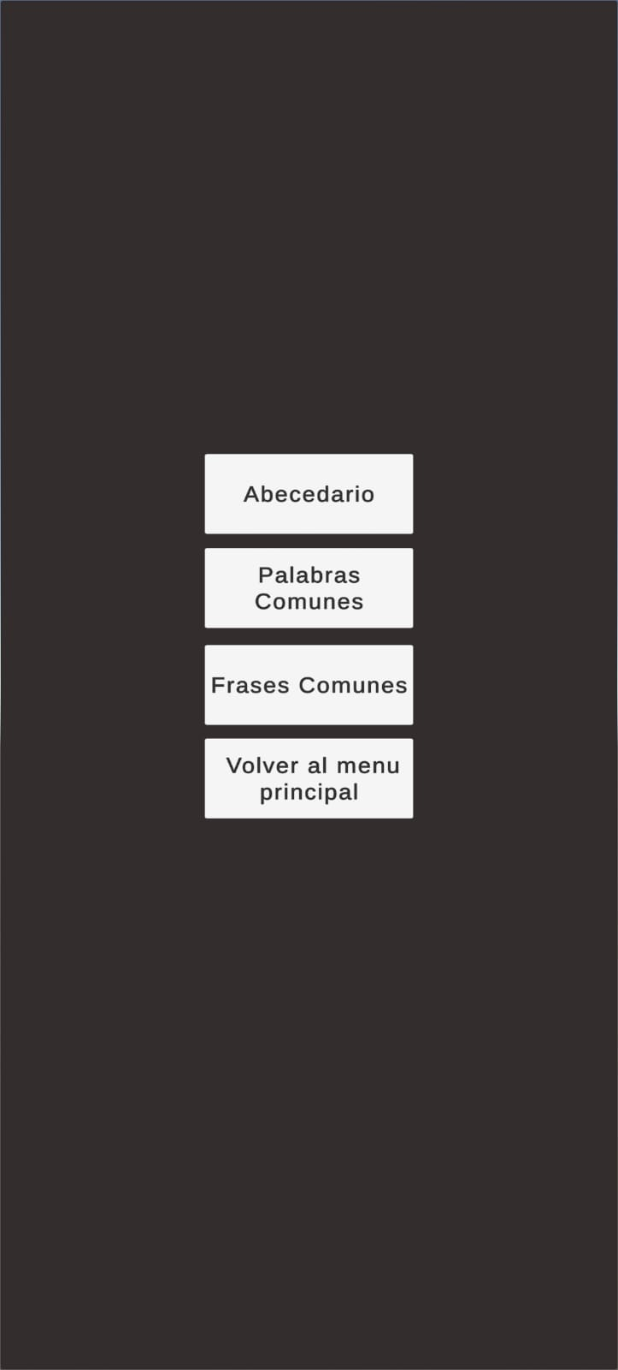

En las siguientes imágenes se puede ver las 2 palabras de muestras que son “hola” y “si” en las cuales al seleccionar una se muestra la animación correspondiente a la interpretación, con la opción de repetirla.

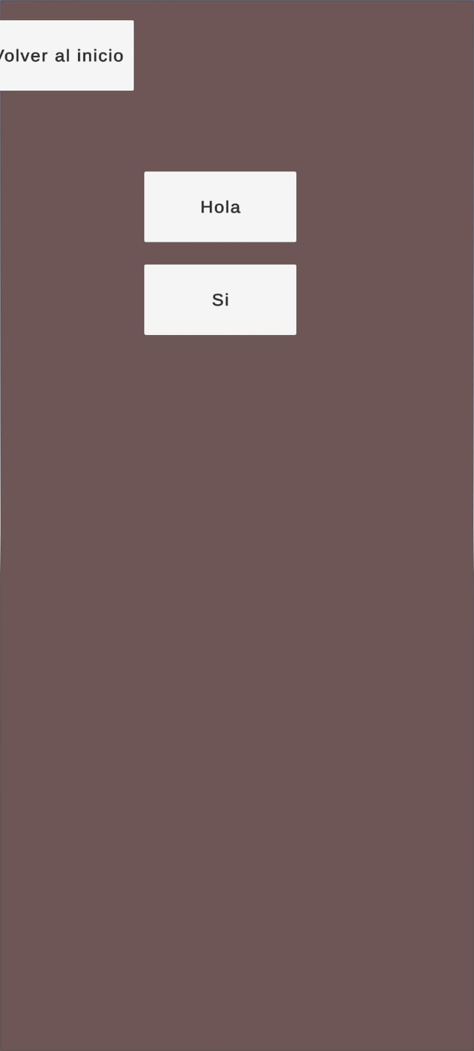 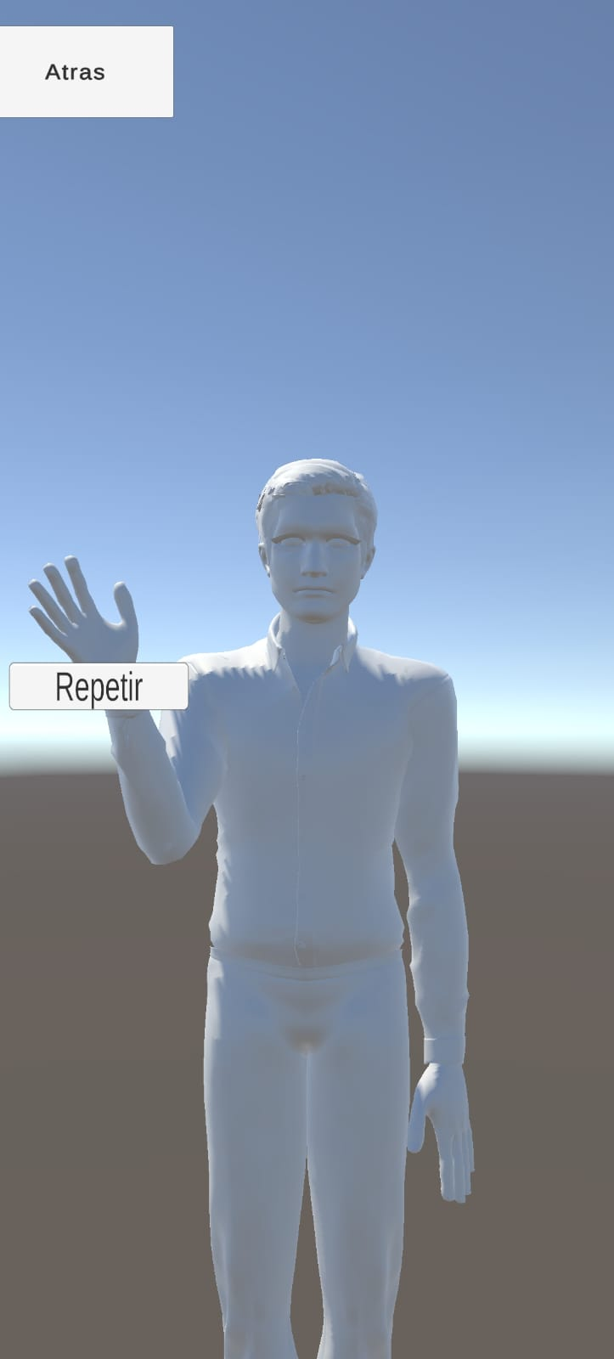

# 28. Creación de Repertorio de la sección de abecedario con blender

Al comprobar que la conexión entre Blender y Unity fue exitosa, comenzamos a trabajar en el repertorio de la sección del abecedario, que constituye la primera fase del desarrollo. Paralelamente, seguimos avanzando en la estructura base de la aplicación. En la siguiente imagen se ve el desarrollo del modelo de la mano en la plataforma blender.

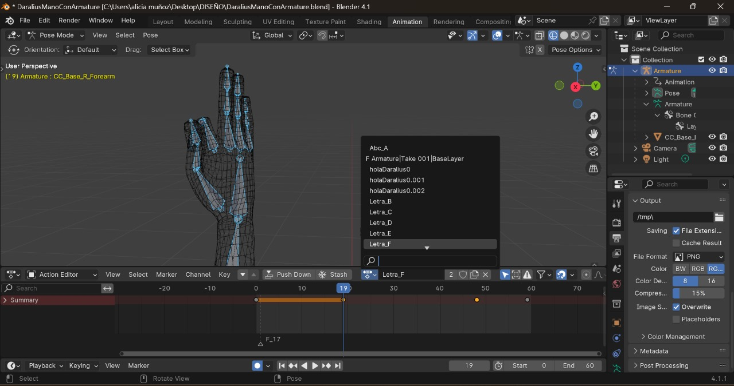

Posterior al creado de todo el repertorio se incorporó en Unity para realizar la conexión con cada botón correspondiente a la letra.

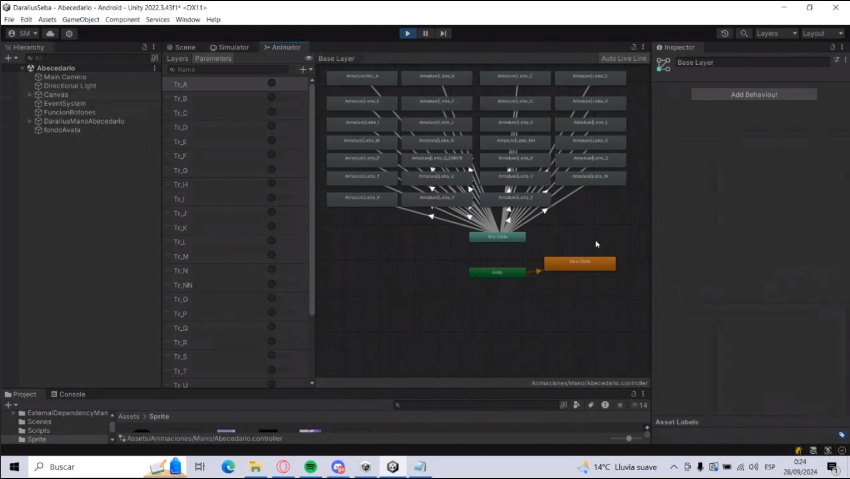

# 29. Desarrollo de chatbot

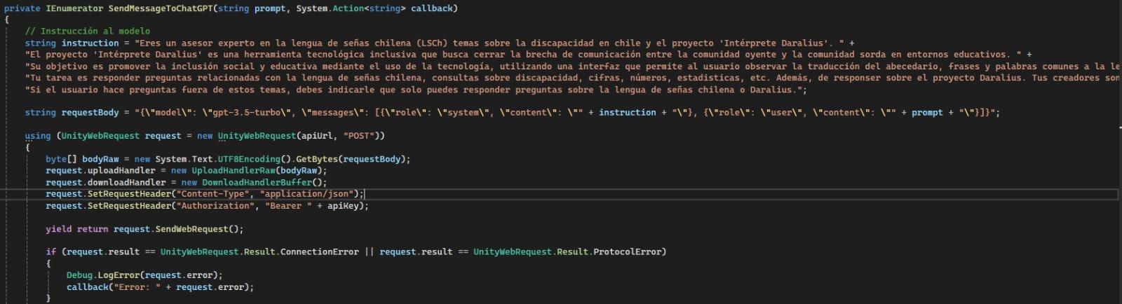

Para el desarrollo de la sección del chatbot en la aplicación, integramos la API de OpenAI, que utiliza la plataforma de ChatGPT. Tras registrarnos y obtener una API Key al acceder con nuestra cuenta, comenzamos el proceso de integración.

En Unity, creamos la interfaz que incluye un campo de entrada (input) donde los usuarios pueden escribir sus preguntas, un botón de envío para confirmar la consulta, y un área de visualización donde se mostrarán las respuestas generadas por el chatbot.

Posteriormente, desarrollamos un script que consume la API de OpenAI utilizando la API Key proporcionada. El script se encargó de gestionar el envío de la pregunta a la API, recibir la respuesta, y mostrarla en la casilla correspondiente. Le dimos instrucciones al chatbot para que responda preguntas relacionadas con la lengua de señas chilena (LSCh), el proyecto Daralius y su equipo de creadores.

El script se vinculó tanto al campo de entrada, al botón de enviar, como al área de respuesta. Así, cuando un usuario ingresa una pregunta, esta es enviada a la API a través del botón, el chatbot busca la información relevante, y luego muestra la respuesta en el área destinada para ello.

# 30. Desarrollo de la versión 2 UI

En la segunda versión de la interfaz de usuario (UI), se han incorporado funcionalidades clave para mejorar la experiencia del usuario en la aplicación. Entre estas, destaca la adición de una sección de registro y login, la cual ha sido conectada a una base de datos Firebase, permitiendo a los usuarios crear cuentas personalizadas y acceder de manera segura a sus preferencias dentro de la plataforma. Esta integración es fundamental para ofrecer una experiencia más personalizada y optimizada.

Además, en este sprint también se ha trabajado en la implementación de las secciones de palabras y frases comunes. Para ello, se ha actualizado el modelo en Blender y se han creado nuevas escenas en Unity para representar de manera precisa las animaciones correspondientes a las señas. Esto asegura una mejor interpretación visual en lengua de señas chilena (LSCh), ofreciendo acceso directo a contenido relevante para la comunicación diaria entre personas oyentes y sordas. Por último se implementó una sección que le mostrará las estadísticas de uso personal al usuario .

# 31. Casos de prueba

La sección de casos de prueba documenta las estrategias de verificación y validación implementadas para asegurar que la aplicación cumpla con los requisitos funcionales y técnicos definidos en la planificación del proyecto. A continuación, se describe cada tipo de prueba aplicada y su justificación.

**Pruebas de funcionalidad:** Las pruebas de funcionalidad aseguran que cada característica de la aplicación opere conforme a los requisitos especificados. Este tipo de prueba es crucial, ya que la exactitud en la interpretación es el núcleo funcional de la aplicación y, por lo tanto, cualquier error en esta área podría afectar significativamente la experiencia del usuario.

**Pruebas de regresión:** Las pruebas de regresión son esenciales para confirmar que nuevas actualizaciones o ajustes no afecten de forma negativa a las funcionalidades ya existentes. Dado que el desarrollo de la aplicación implica la implementación continua de mejoras, estas pruebas ayudan a asegurar que las funcionalidades previamente verificadas siguen operando correctamente tras cada cambio, evitando la introducción de defectos en áreas previamente funcionales.  
  
**Pruebas de integración:** Las pruebas de integración permiten verificar que los distintos módulos de la aplicación interactúan correctamente entre sí. En este proyecto, estas pruebas son particularmente importantes debido a la conexión entre el módulo de la base de datos y la interfaz de la plataforma dado que garantiza poder tener un inicio de sesión y registro exitoso, al igual que la zona de estadísticas . Las pruebas de integración ayudan a garantizar que los componentes trabajen juntos sin errores, lo cual es fundamental para que la experiencia del usuario sea fluida y precisa.

**Pruebas unitarias:**  Las pruebas unitarias verifican el correcto funcionamiento de cada módulo o componente individual antes de que sean integrados en el sistema completo. Estas pruebas aseguran que cada parte de la aplicación, como los algoritmos del módulo de chatbot o del registro e inicio de sesión o el módulo de animación, cumpla con los estándares de calidad desde su nivel más básico. Este tipo de pruebas es indispensable para detectar y resolver errores en una etapa temprana del desarrollo.

**Pruebas de compatibilidad:** Dado que la aplicación está diseñada para ser accesible en distintos dispositivos, se realizaron pruebas de compatibilidad para asegurar que la aplicación funcione correctamente en diversas versiones del sistema android. Estas pruebas son fundamentales para garantizar que la experiencia del usuario sea consistente, independientemente del dispositivo o plataforma utilizada.

**Pruebas no aplicadas:** Las pruebas de rendimiento y de usabilidad no se aplicaron en esta fase del proyecto. Las pruebas de rendimiento no se consideraron prioritarias debido a que la aplicación se piensa inicialmente en un contexto de uso académico controlado, sin altas cargas de tráfico. Las pruebas de usabilidad, aunque relevantes para la experiencia del usuario, se reservarán para una etapa futura cuando se pueda realizar un análisis de interacciones más detallado con un público amplio.

* A continuación se detallan los casos de pruebas realizados.

| Pruebas Funcionales | | | | | | | |
| --- | --- | --- | --- | --- | --- | --- | --- |
| Prioridad | Módulo | Descripción | Datos | Resultado esperado | Resultados Obtenidos | | |
| ok | def | Comentarios |
| Alta | Menú | Validar acceso a las distintas secciones dentro del menú | Visualización de las secciones del menú | El sistema muestra las secciones disponibles para explorar | X |  |  |
| Alta | Repertorio | Verificar visualización de una seña seleccionada en el repertorio | Selección de una seña | La aplicación muestra un avatar 3D realizando la seña seleccionada | X |  |  |
| Media | Repertorio | Validar repetición de una seña en el repertorio | Opción "Repetir" en visualización de la seña | La seña se repite correctamente sin fallos en la animación | X |  |  |
| Alta | Abecedario | Verificar acceso a la sección del abecedario en LSCh | Selección de "Abecedario" | La aplicación muestra el abecedario con las animaciones correspondientes a cada letra en LSCh | X |  |  |
| Alta | Abecedario | Validar visualización de una letra específica en el abecedario con su seña | Selección de una letra del abecedario | El sistema muestra correctamente la animación 3D de la letra seleccionada | X |  |  |
| Baja | Abecedario | Repetición de la animación de una letra | Selección de una letra para repetición | La animación de la letra se reproduce nuevamente sin interrupciones | X |  |  |
| Alta | Menú principal | Validar visualización correcta del menú principal al iniciar la aplicación | Apertura de la aplicación | El menú principal se muestra claro y organizado, con todas las opciones accesibles | X |  |  |
| Alta | Palabras Comunes | Verificar el acceso a la sección "Palabras Comunes" desde el menú principal | Selección de "Palabras Comunes" en el menú | La aplicación muestra la lista de palabras comunes para visualización en LSCh | X |  |  |
| Alta | Frases Comunes | Validar acceso a la sección "Frases Comunes" en el menú principal | Selección de "Frases Comunes" en el menú | La aplicación muestra la lista de frases comunes para visualizar en LSCh | X |  |  |
| Alta | Palabras Comunes | Comprobar la visualización de una palabra seleccionada en la sección de palabras comunes | Selección de una palabra en la lista | La aplicación muestra un avatar 3D realizando la seña correspondiente a la palabra seleccionada | X |  |  |
| Media | Palabras Comunes | Verificar la opción de "Repetir" en la visualización de palabras comunes | Selección de "Repetir" en visualización de palabras | La seña se repite correctamente, manteniendo fluidez en la animación | X |  |  |
| Alta | Frases Comunes | Comprobar la visualización de una frase seleccionada en la sección de frases comunes | Selección de una frase en la lista | La aplicación muestra un avatar 3D realizando la seña correspondiente a la frase seleccionada | X |  |  |
| Media | Frases Comunes | Verificar la opción de "Repetir" en la visualización de frases comunes | Selección de "Repetir" en visualización de frases | La seña se repite correctamente, manteniendo fluidez en la animación | X |  |  |
| Alta | Registro | Validar acceso al formulario de registro para usuarios nuevos | Acceso a opción de registro | La aplicación muestra el formulario de registro correctamente | X |  |  |
| Baja | Registro | Verificar mensaje de confirmación tras registro exitoso | Confirmar registro del nuevo usuario | La aplicación muestra un mensaje de confirmación de registro exitoso |  | X | La aplicación no mostraba el mensaje de confirmación una vez realizado el registro. Estado CORREGIDO |
| Alta | Inicio de sesión | Validar acceso al formulario de inicio de sesión para usuarios registrados | Acceso a opción de inicio de sesión | La aplicación muestra el formulario de inicio de sesión | X |  |  |
| Alta | Estadísticas | Validar acceso a la sección de estadísticas de uso | Selección de "Estadísticas de Uso" | La aplicación muestra distintos gráficos con las palabras y frases más y menos utilizadas por el usuario. | X |  |  |
| Alta | Conócenos | Validar acceso a la página web de Daralius | Selección de "Conócenos" en el menú principal | La aplicación muestra la página web de Daralius con información sobre la aplicación y sus autores. | X |  |  |
| Alta | Registro | validar que no permita registrarse nuevamente con el mismo rut | 20.447.589-k | La aplicación arroja un mensaje de "usuario ya existente" |  | X | La aplicación permite al usuario registrarse con un rut que ya fue utilizado anteriormente para un registro. Estado CORREGIDO |
| Alta | Registro | validar que no permita registrarse nuevamente con el mismo correo | dh.herrera@gmail.com | La aplicación arroja un mensaje de "usuario ya existente" |  | X | La aplicación arroja un mensaje pero el que aparece de forma interna. Estado CORREGIDO |
| Alta | Registro | Validar la longitud del rut | 20447589765-k | La aplicación debe arrojar un mensaje que diga "rut incorrecto" | X |  |  |
| Alta | Registro | Validar formato del rut | 20447589k | La aplicación debe arrojar un mensaje que diga "rut incorrecto" | X |  |  |
| Media | Registro | Comprobar que el usuario reciba un mensaje si omite campos obligatorios | campos obligatorios incompletos | La aplicación muestra mensaje de error solicitando completar los campos obligatorios | X |  |  |
| Alta | Inicio de sesión | Validar que el usuario sea redirigido a la pantalla principal tras inicio de sesión exitoso | Ingreso con datos válidos | La aplicación redirige al usuario a la pantalla principal después de iniciar sesión | X |  |  |
| Media | Inicio de sesión | Verificar mensaje de error en caso de campos incompletos | Se dejan campos obligatorios vacíos | La aplicación muestra mensaje de error solicitando completar campos obligatorios | X |  |  |
| Media | Inicio de sesión | Verificar el mensaje de error al intentar ingresar con un correo en formato incorrecto | correo en formato incorrecto: [ali.munoz.duocuc.cl](http://ali.munoz.duocuc.cl/) | Mensaje de error indicando formato incorrecto de correo | X |  |  |
| Alta | Frases Comunes | Validar que cada Frase seleccionada realiza su respectiva animación | Seleccionar cada frase común del listado | La frase seleccionada muestra su respectiva animación |  | X | En la sección de frases comunes se encontró una falla en la interpretación ""no me gusta" dado que lo que hacía la animación es de la frase "no quiero". Estado CORREGIDO |
| media | Abecedario | Validar que cada letra seleccionada realiza su respectiva animación | cada letra del abecedario | Cada letra seleccionada hace su respectiva animación |  | X | En la sección de abecedario, encontramos un error en la animación del modelo de la letra Q. Estado CORREGIDO |
| Media | Palabras Comunes | Validar que cada Frase seleccionada realiza su respectiva animación | Seleccionar cada frase común del listado | La frase seleccionada muestra su respectiva animación | X |  |  |

| Pruebas de Compatibilidad | | | | | | | |
| --- | --- | --- | --- | --- | --- | --- | --- |
| Prioridad | Módulo | Descripción | Datos | Resultado esperado | Resultados Obtenidos | | |
| ok | def | Comentarios |
| Alta | general | Verificar que la aplicación sea compatible con diferentes versiones de dispositivos android (entre las versiones 8.0 y 13) | Acceder a la aplicación desde diferentes dispositivos Android | La aplicación funciona correctamente en distintas versiones de android | X |  |  |

| Pruebas de Integración | | | | | | | |
| --- | --- | --- | --- | --- | --- | --- | --- |
| Prioridad | Módulo | Descripción | Datos | Resultado esperado | Resultados Obtenidos | | |
| ok | def | Comentarios |
| Media | Registro | Comprobar que el usuario pueda llenar el formulario de registro y enviar la información | Completar y enviar formulario de registro | Los datos se registran correctamente, creando una cuenta en la base de datos | X |  |  |
| Media | Inicio de sesión | Comprobar que el usuario puede completar el formulario de inicio de sesión y enviarlo | Ingreso de usuario y contraseña | El sistema verifica los datos y permite el acceso | X |  |  |
| Baja | Inicio de sesión | Verificar mensaje de inicio de sesión exitoso al ingresar con datos válidos | Ingreso con datos válidos | La aplicación muestra un mensaje indicando que se ingresó de forma exitosa |  | X | El mensaje mostrado no indicaba el inicio de sesión exitoso. Estado CORREGIDO |
| Media | Inicio de sesión | Verificar manejo de error en caso de tratar de ingresar con datos incorrectos | Ingreso de datos incorrectos, usuario o contraseña | La aplicación muestra un mensaje de error indicando que los datos son incorrectos |  | X | La aplicación lanzaba un mensaje de error sin formato ya que no se tenía implementado correctamente el mensaje de error. Estado CORREGIDO |
| Media | Base de Datos | Comprobar que el usuario puede borrar su usuario de la aplicación | Selección de "Eliminar usuario" | La aplicación elimina al usuario de Firebase authentication y muestra un mensaje indicando la correcta eliminación de éste | X |  |  |
| Alta | Asistente virtual | Validar acceso al asistente virtual "Chatbot" para realizar preguntas | Acceso al asistente virtual | El asistente está disponible para recibir preguntas | X |  |  |
| Media | Asistente virtual | Comprobar respuesta del asistente a una pregunta frecuente sobre la aplicación | Pregunta sobre el funcionamiento de la aplicación | El asistente responde de manera precisa y clara | X |  |  |
| Media | Asistente virtual | Verificar que el asistente pueda responder preguntas relacionadas con LSCh | Pregunta sobre LSCh | El asistente responde con información útil y relevante sobre LSCh | X |  |  |
| Baja | Asistente virtual | Respuesta a preguntas abiertas por parte del asistente | Pregunta abierta no relacionada con Daralius o LSCh | El asistente responde que no puede responder a preguntas no relacionadas con la APP o la Lengua de Señas Chilena | X |  |  |
| Baja | Asistente virtual | Respuestas simples y resumidas | Respuestas del asistente virtual | El asistente responde de forma resumida y simple, evitando sobrecarga de información al usuario |  | X | El Chatbot responde de forma extendida y compleja. Estado CORREGIDO |
| Media | Estadísticas | Verificar visualización de gráficos | Acceso a "Estadísticas de Uso" | Los gráficos se visualizan correctamente, mostrando datos actualizados sobre el uso de palabras y frases del usuario que ha iniciado sesión en ese momento. | X |  |  |
| Alta | Inicio de sesión | Comprobar que el usuario pueda iniciar sesión con un correo y contraseña válidos tras registrarse | Ingreso con datos válidos | La aplicación permite el acceso con las credenciales recién registradas | X |  |  |
| Media | Palabras Comunes | Validar que cada Frase seleccionada realiza su respectiva animación | Seleccionar cada frase común del listado | La frase seleccionada muestra su respectiva animación | X |  |  |

| Pruebas de Regresión | | | | | | | |
| --- | --- | --- | --- | --- | --- | --- | --- |
| Prioridad | Módulo | Descripción | Datos | Resultado esperado | Resultados Obtenidos | | |
| ok | def | Comentarios |
| Alta | General | Verificar la actualización de nuevas señas y animaciones en la aplicación | Habilitación de una actualización | Las nuevas señas y animaciones se cargan correctamente en la aplicación al actualizar ésta | X |  |  |

| Pruebas Unitarias | | | | | | | |
| --- | --- | --- | --- | --- | --- | --- | --- |
| Prioridad | Módulo | Descripción | Datos | Resultado esperado | Resultados Obtenidos | | |
| ok | def | Comentarios |
| Baja | General | Error durante la visualización de una nueva seña después de una actualización de la aplicación | Intento de visualizar nuevas señas | La aplicación muestra un mensaje de error detallado explicando que no a podido encontrar la nueva seña o a ocurrido un error durante la interpretación y sugiere volver a intentar o contactar soporte | X |  |  |
| Media | Registro | Validación de formato de correo electrónico en el formulario de registro | Ingreso de correo en formato inválido | La aplicación muestra un mensaje de error indicando que el formato de correo no es válido | X |  |  |
| Media | Registro | Verificación de longitud de la contraseña en el formulario de registro | Ingreso de contraseña corta | La aplicación muestra un mensaje de error solicitando una contraseña más larga | X |  |  |
| Alta | Asistente Virtual | Verificar que el asistente pueda responder a preguntas compuestas o con negaciones. | Preguntas: "¿Cómo se dice 'hola' y 'adiós' en LSCh?", "¿Cuál es la diferencia entre una seña y un gesto?" | El asistente responde de manera clara y completa a ambas preguntas. | X |  |  |

| Pruebas Unitarias | | | | | | | |
| --- | --- | --- | --- | --- | --- | --- | --- |
| Prioridad | Módulo | Descripción | Datos | Resultado esperado | Resultados Obtenidos | | |
| ok | def | Comentarios |
| Baja | Registro | Verificar mensaje de aceptacion de terminos de uso, los datos de uso recopilados serán utilizados para mejorar la aplicación | Confirmar aceptación de términos de uso de la aplicación y datos recopilados | La aplicación muestra un mensaje de advertencia sobre condiciones de uso y datos recopilados para mejorar la app | X |  |  |
| Baja | Inicio de sesión | Verificar que el campo de contraseña oculte los caracteres ingresados | Se ingresan caracteres en el campo de contraseña | Los caracteres en el campo de contraseña se muestran como asteriscos o puntos | X |  |  |

* A continuación se mostraran en gráficos los resultados de la cobertura de pruebas

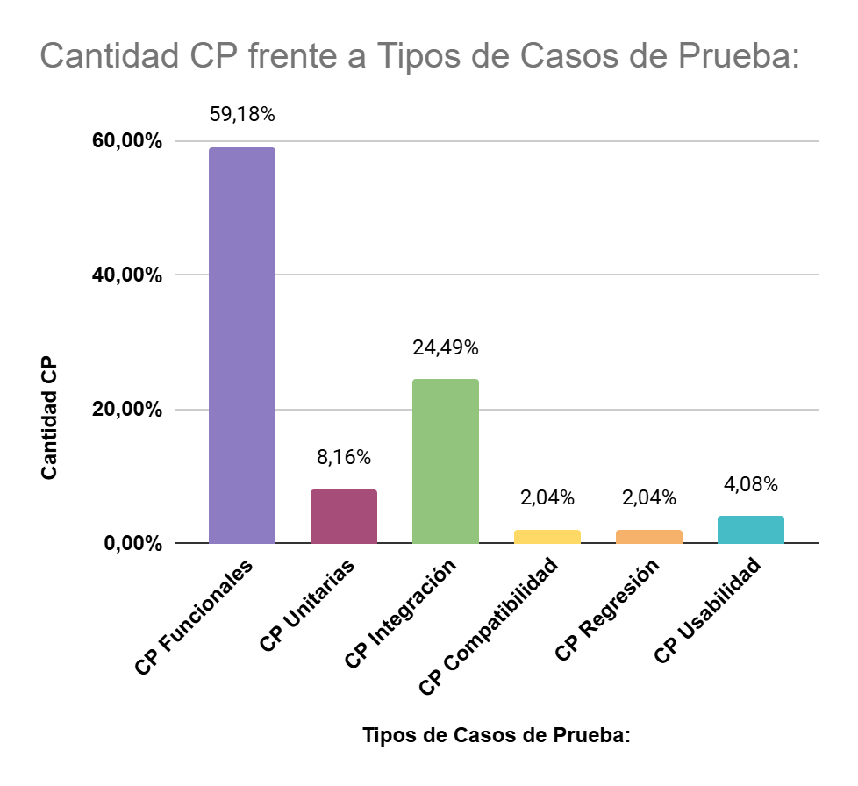

* En el gráfico de cantidad de casos de prueba según tipo de estas podemos visualizar que el mayor porcentaje lo tiene las pruebas funcionales con un 59,18% y los menores con un 2,04% los tiene los casos de prueba de compatibilidad y regresión.

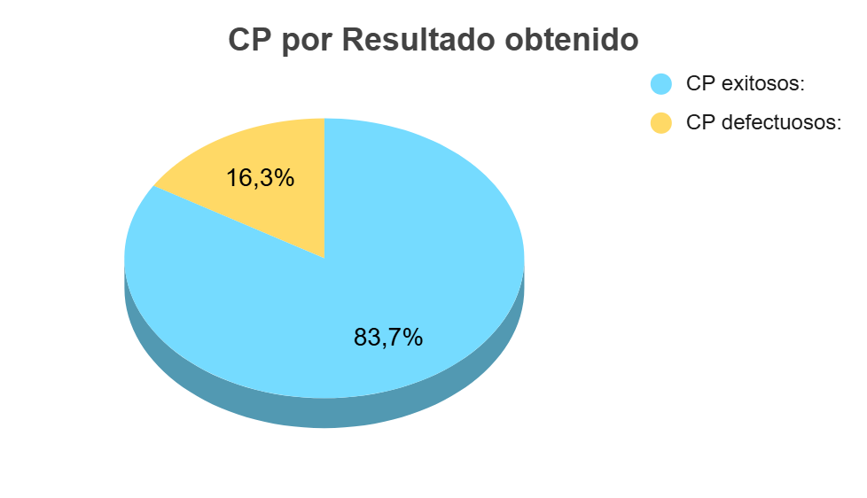

* En el gráfico podemos visualizar que de los 49 casos de prueba que diseñamos y aplicamos solo el 16,3% salieron defectuosos este número equivale a 8 casos de pruebas, siendo así con un 83,7% salieron exitosos.

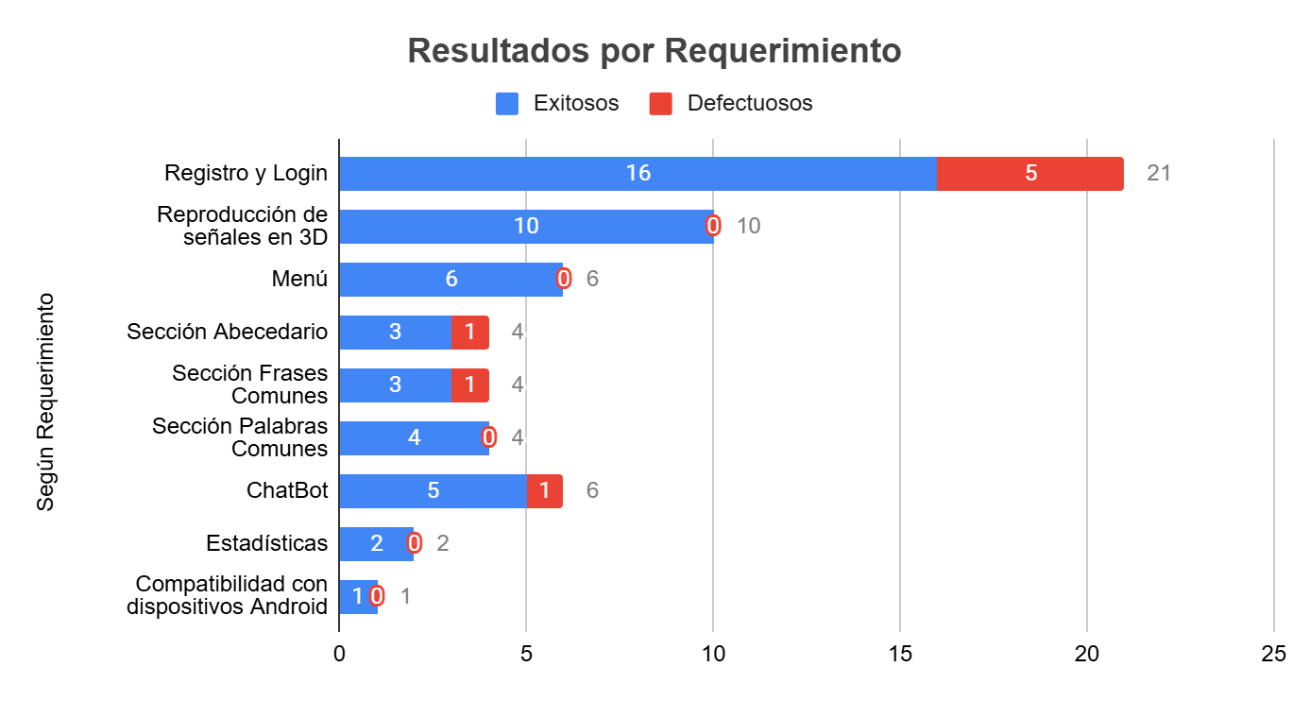

* En el gráfico anterior podemos observar que de todos los casos de pruebas clasificados por requerimientos solo salieron defectuosos en los requerimientos registro y login, sección abecedario, sección frases comunes y chatbot siendo el con mayor cantidad de casos defectuosos el requerimientos de registro e inicio de sesión

Posterior a este paso definimos el grado de severidad del caso defectuoso, los cuales mostraremos a continuación.

| Módulo | Descripción del defecto | Severidad | Estado |
| --- | --- | --- | --- |
| Registro | No se mostraba mensaje de confirmación de registro exitoso | **Leve** | Finalizado. |
| Inicio de sesión | No se mostraba mensaje de confirmación de inicio de sesión exitoso | **Leve** | Finalizado. |
| Inicio de sesión | Muestra el error del software en la interfaz sin un formato para el usuario | **Grave** | Finalizado. |
| Asistente virtual | Chatbot entrega respuestas muy extensas y complejas | **Leve** | Finalizado. |
| Registro | Permite registrarse con un rut que ya está registrado | **Grave** | Finalizado. |
| Registro | Muestra el error del software en la interfaz sin un formato para el usuario por correo ya registrado. | **Grave** | Finalizado. |
| Frases Comunes | Error con la animación de la frase "no me gusta" se muestra la interpretación "no quiero" | **Grave** | Finalizado. |
| Abecedario | Error en la animación de la letra Q | **Media** | Finalizado. |

# Gráfico

* El gráfico muestra la distribución de defectos según su severidad: graves, medios y leves. Esto permite identificar las áreas críticas a priorizar y visualizar el impacto de cada tipo de defecto en el sistema

# 32. Evidencias de la realización de los casos de prueba

En esta imagen se muestra que al ingresar datos incorrectos no había una excepción para mostrar un mensaje de “datos incorrectos” de lo contrario mostraba el error de la terminal.

Este caso defectuoso lo catalogamos como Grave dado que se mostraba en la interfaz como tal.

Posterior a eso lo corregimos, es decir ya está en estado finalizado.

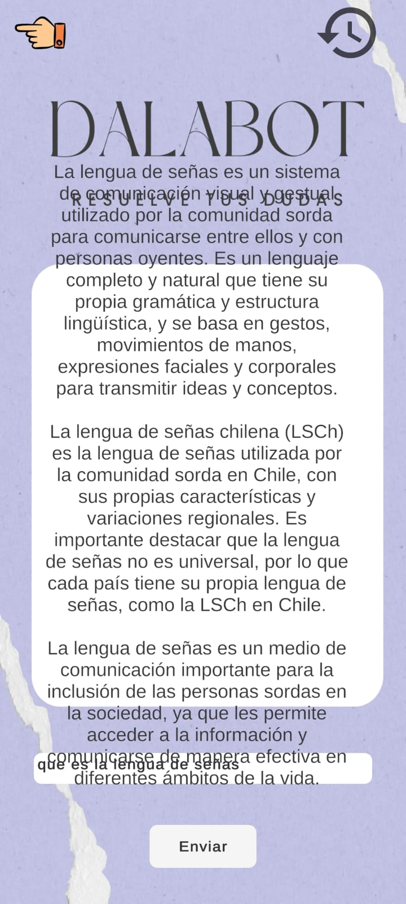

En esta imagen se logra apreciar que el texto sobresale del espacio asignado dado que es una cantidad excesiva de información.

Este defecto estaba catalogado de severidad media. Ya está arreglado mostrando respuestas más breves.

# 

# 

# 

# 

# 

# 

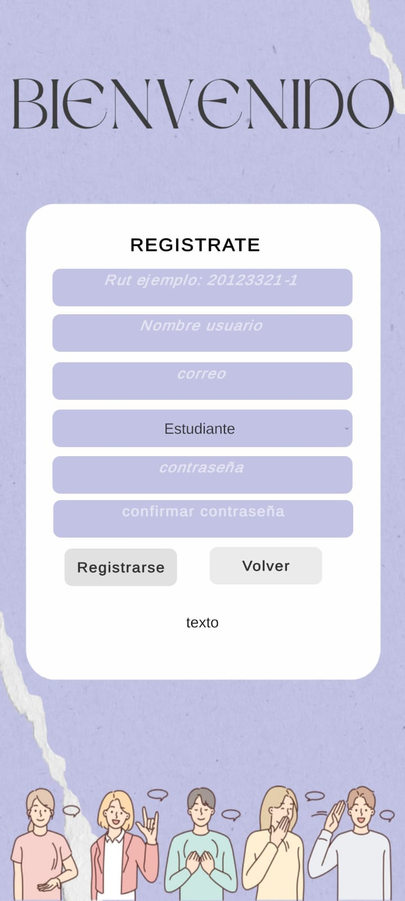

En la imagen se muestra en la parte inferior la palabra “texto”, en esa espacio debería haberse mostrado el mensaje de “Registro exitoso”.  
  
Este defecto está en el rango leve de severidad. Se encuentra en el estado finalizado.

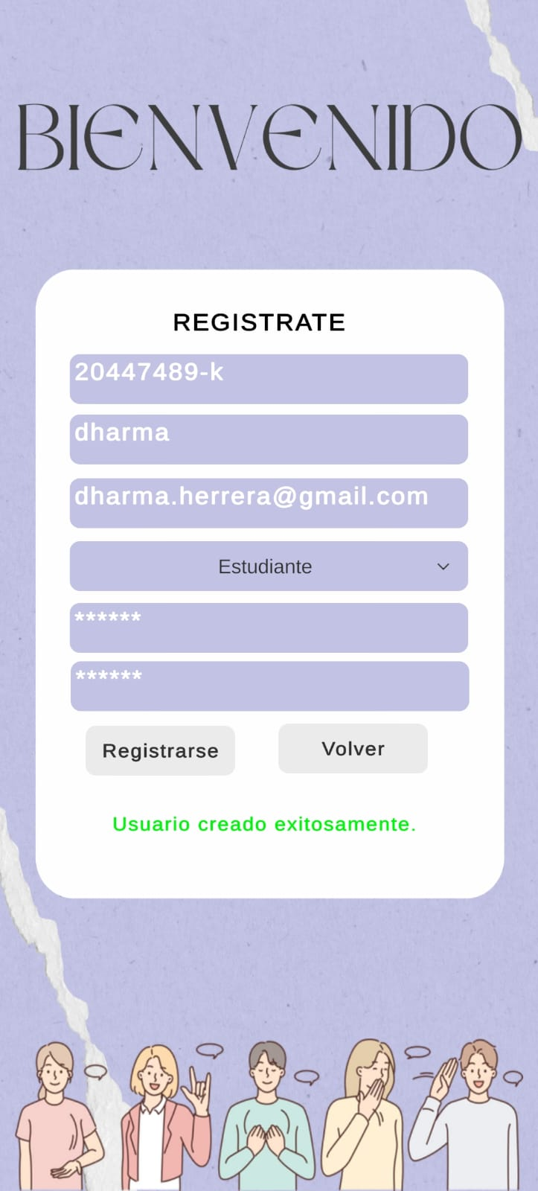

Esta imagen muestra el registro exitoso con un rut que ya está registrado.  
  
Este caso defectuoso estaba catalogado como Grave y se encuentra en estado finalizado.

# 

# 

# 

# 

# 

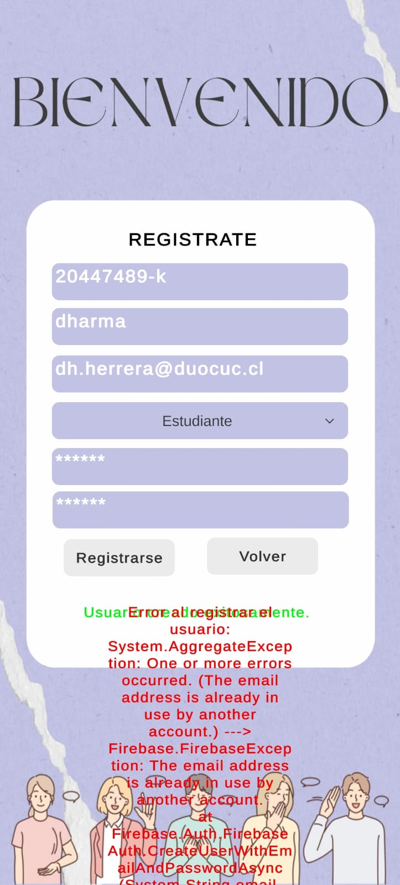

En esta imagen se muestra que al ingresar con un correo ya registrado no había una excepción para mostrar un mensaje de “Correo ya registrado” de lo contrario mostraba el error de la terminal.

Este caso defectuoso lo catalogamos como Grave dado que se mostraba en la interfaz como tal.

Posterior a eso lo corregimos, es decir ya está en estado finalizado.

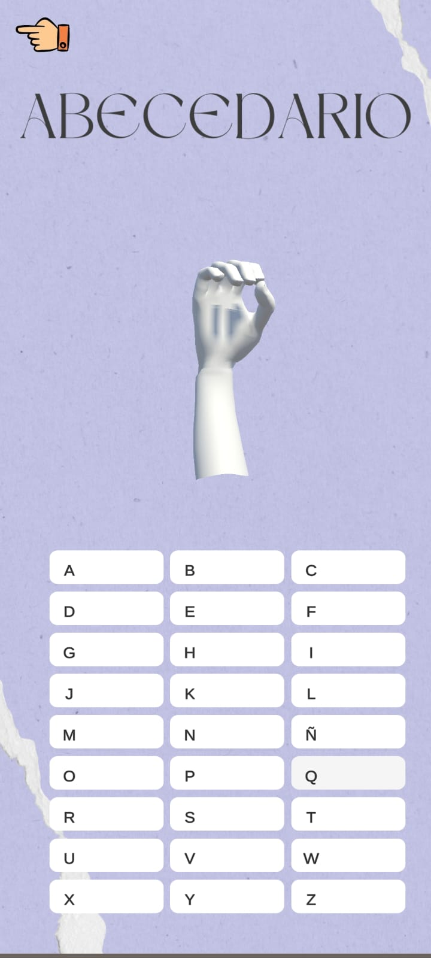

En esta imagen se ve el caso defectuoso de la sección abecedario en la letra “Q” la animación de esta estaba errónea dado que contiene parte de la animación de la letra “O”, es decir, al terminar la animación de la letra ”Q” no volvia a la posición inicial, se quedaba en la posición de la letra “O”.  
  
Este caso defectuoso está clasificado como medio y ya está corregido.

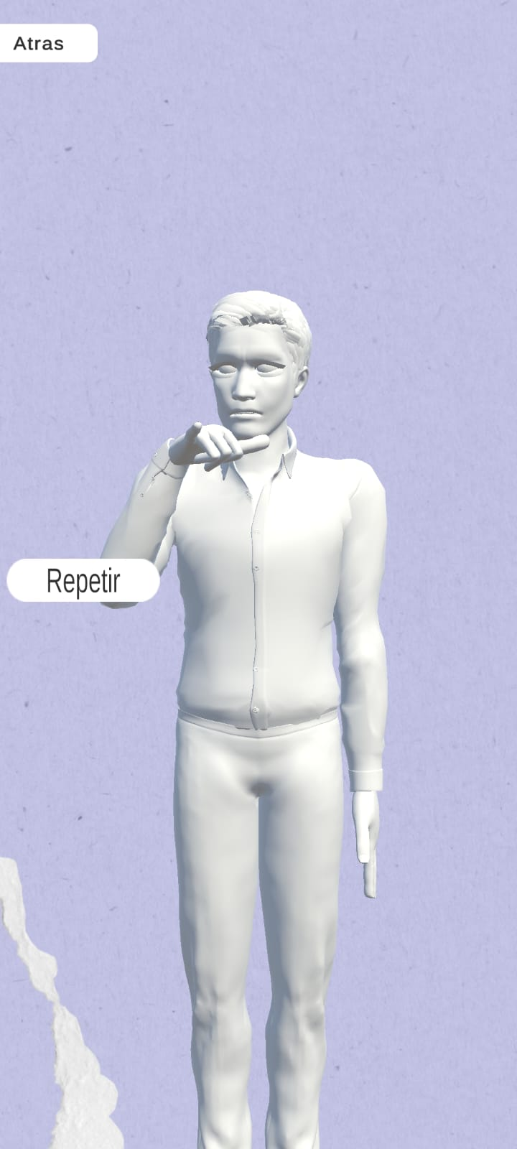

Al presionar el botón “no quiero” de la sección “frases comunes” reproducía una seña errónea, en este caso “no me gusta” en vez de “no quiero”, por lo cual añadimos otro botón con la frase “no me gusta"

.  
  
Este caso está catalogado como grave y ya está finalizado

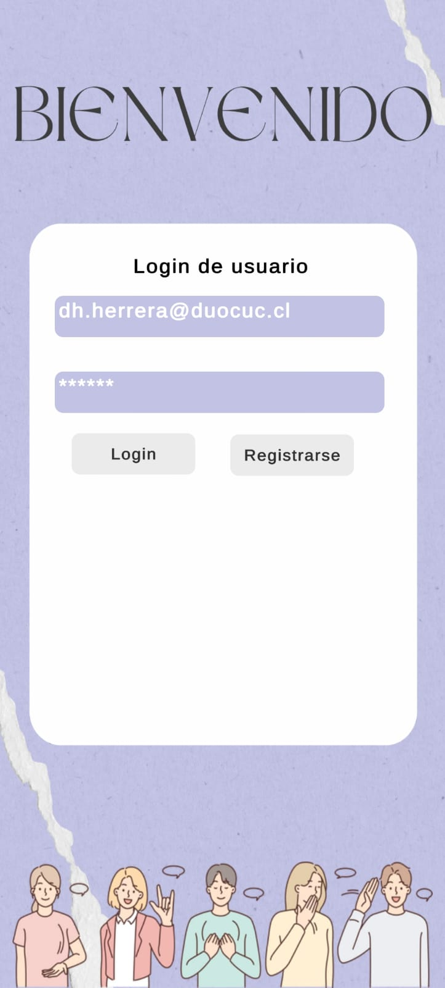

En la imagen se muestra en la parte inferior un espacio en el cual debería haberse mostrado el mensaje de “Inicio de sesión exitoso”.  
  
Este defecto está en el rango leve de severidad. Se encuentra en el estado finalizado.

# 33.Conclusiones

**Sebastián Hurtado**: The Daralius project addresses a need in educational and social inclusion by facilitating communication between the hearing and deaf communities. Through the application, it aims to close the existing communication gap, especially in contexts where the availability of interpreters is limited.

**Alicia Muñoz**: In my opinion, the "Interprete Daralius" project will make a significant difference in how we interact with deaf individuals, as it will provide a more accessible way of learning and communication for the general public. I firmly believe that this application will not only facilitate communication but also spark interest in the population to learn Chilean Sign Language (LSCH), thereby promoting greater social inclusion.

I consider this project to be entirely feasible, as we possess the basic knowledge necessary and the ability to learn to carry it out. Additionally, we now have access to a wide range of technological tools that enable us to develop and refine this application, ensuring that it meets the defined objectives.

This project is not only an opportunity to utilize and expand our knowledge and skills, but it also has the potential to positively impact society by fostering a more inclusive and understanding environment. I am excited about what we can achieve with Daralius and confident that its implementation will be an important step towards a more accessible future for everyone.

**Dharma Herrera**: Through this project, if we achieve the main objective and develop scalability features in the future, we will be able to significantly contribute to closing the communication gap between hearing and deaf people. The planning we have committed to is a crucial first step towards creating a tool that will not only be of great help in the educational field but will also have a positive and lasting impact on society as a whole.

# 34.Reflexión (en inglés.)

The implementation of this project not only promotes inclusion within the educational institution but also has the potential to become a vital tool for deaf individuals in various areas of life. Beyond the classroom, this application can facilitate the integration of deaf people in everyday situations, such as interacting in public spaces, seeking employment, and accessing essential services. By reducing communication barriers, we are creating opportunities for more active and equitable participation in society, contributing to a more inclusive and accessible environment for all.

# 35. Bibliografía

Aracena, V. S. (2022, julio 29). Lengua de señas chilena en la nueva constitución. Uchile.cl; Diario y Radio Universidad Chile. <https://radio.uchile.cl/2022/07/29/lengua-de-senas-chilena-en-la-nueva-constitucion/>

Falta de inclusión, estigma social y discriminación: la compleja realidad diaria que vive una persona sorda en Chile. (2023, febrero 3). La Tercera. <https://www.latercera.com/que-pasa/noticia/falta-de-inclusion-estigma-social-y-discriminacion-la-compleja-realidad-diaria-que-vive-una-persona-sorda-en-chile/KRRRG2AF75BGDBDX4YEOECBGP4/>

Lense: un intérprete de señas portátil. (2016, noviembre 4). Siga Chile. <https://sigachile.udp.cl/2016/11/lense-un-interprete-de-senas-portatil/>

Vico, M. (2023, agosto 10). Conoce a Sign4all: la primera app traductor de lenguaje de signos. Educa.Pro. <https://www.educa.pro/articulos/noticias-y-tendencias/app-traductor-de-lenguaje-de-signos/>

(S. f.). Handtalk.me. Recuperado 26 de agosto de 2024, de <https://www.handtalk.me/en/>